**INSTITUTO POLITÉCNICO NACIONAL**

**ESCUELA SUPERIOR DE CÓMPUTO**

**SISTEMAS DISTRIBUIDOS**

**Alumno: Velasco Jiménez Luis Antonio**

**Grupo: 7CV3**

**Boleta: 2023630338**

**Tarea 3: IMPLEMENTACIÓN DE UNA VPN VNet-to-VNet**

**Fecha de Entrega: 28/Mar/2025**

**INTRODUCCIÓN:**

Azure Virtual Network es un servicio que proporciona el bloque de compilación fundamental para su red privada en Azure. Una instancia del servicio (una red virtual) permite que muchos tipos de recursos de Azure se comuniquen de forma segura entre sí, Internet y redes locales.

**DESARROLLO:**

1. Crear dos redes virtuales localizadas en dos regiones de Azure diferentes.

* Creando la primera red virtual (en East US 2)

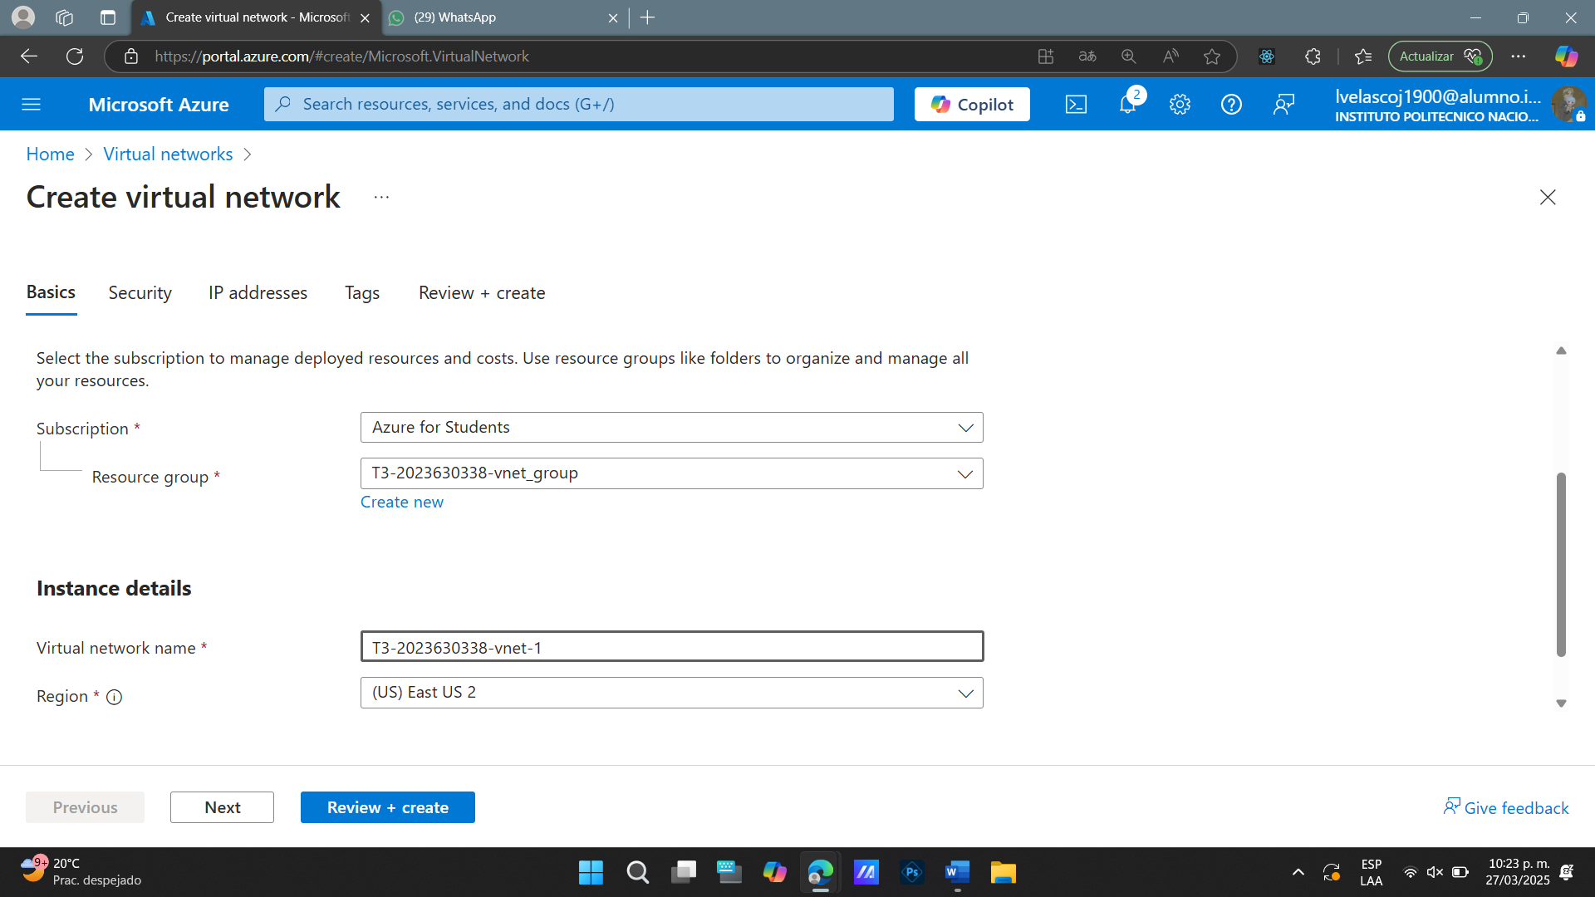

* 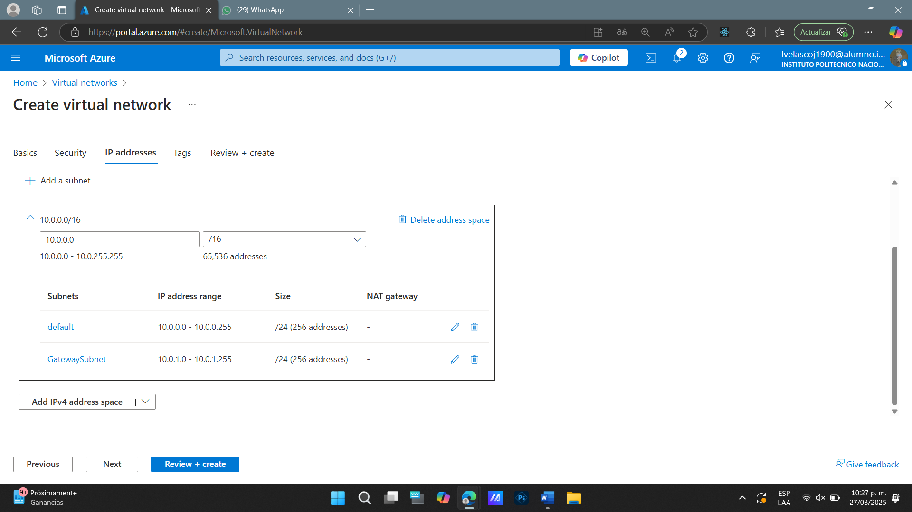En el panel de “IP adress”, dejamos la configuración default con el CIDR 10.0.0.0/16, lo cual nos da 65,536 posibles direcciones IP a usar. Con una subnet de CIDR /24, lo cual nos da 256 IP´s posibles a usar dentro de esta vnet y esta subred. Y añadimos una red virtual llamada “Gateway Subnet”
* 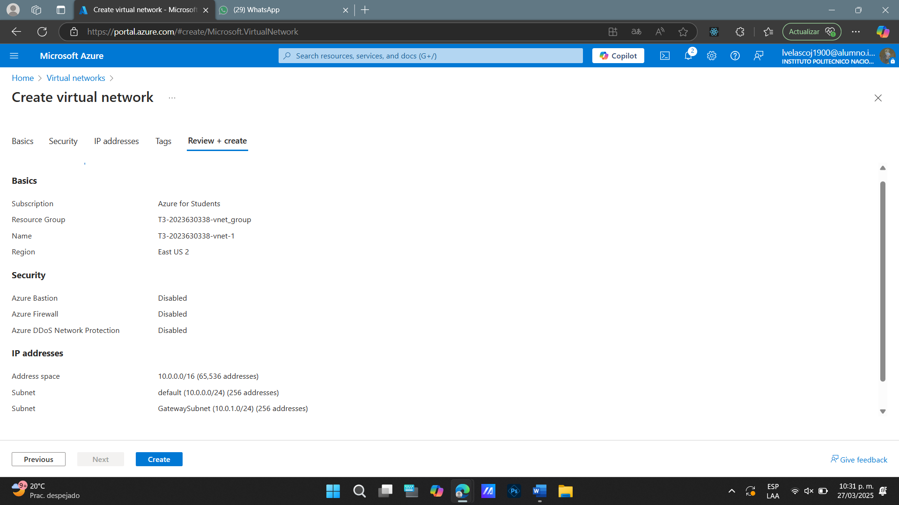Panel de “Revisar y Crear”
* 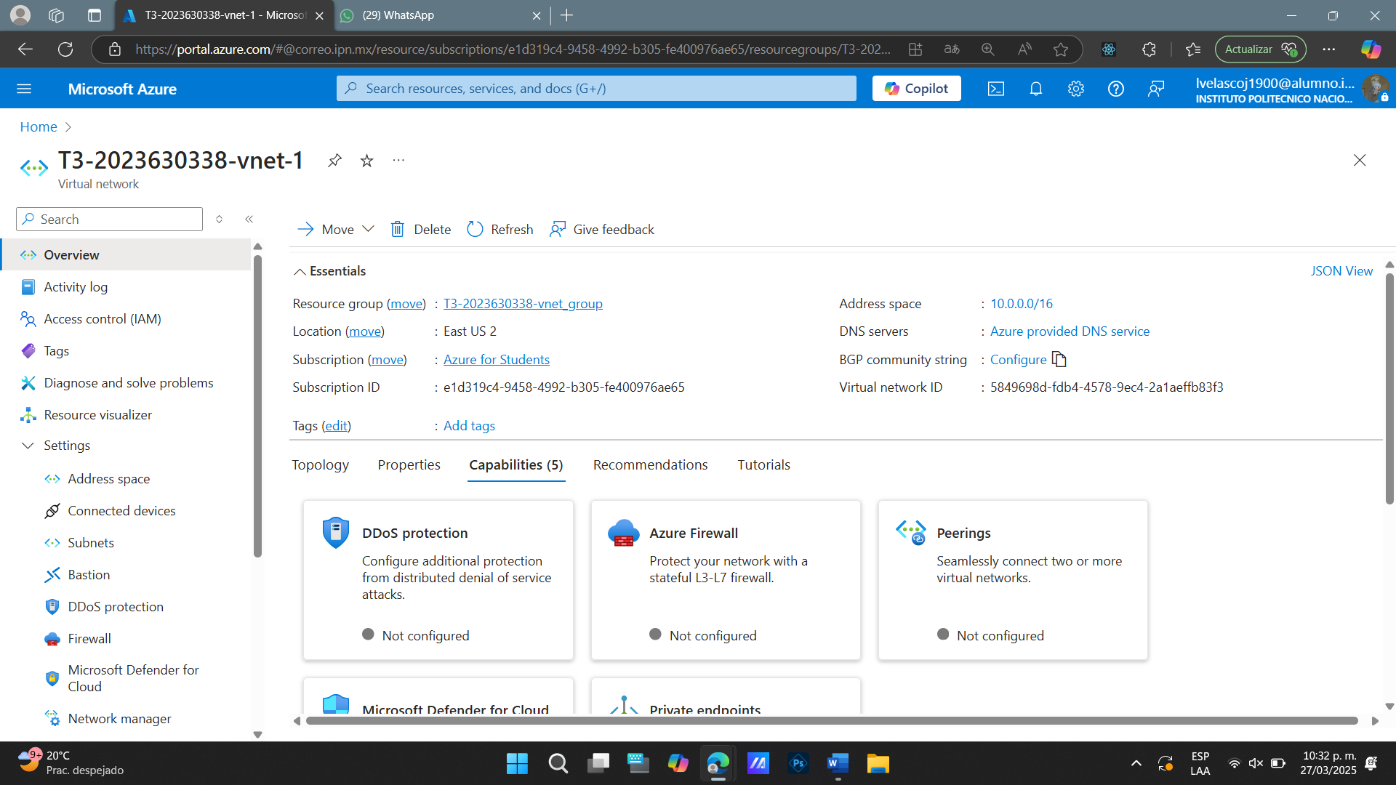Recurso creado (primera vnet)
* Creando la segunda red virtual (en West US 2)

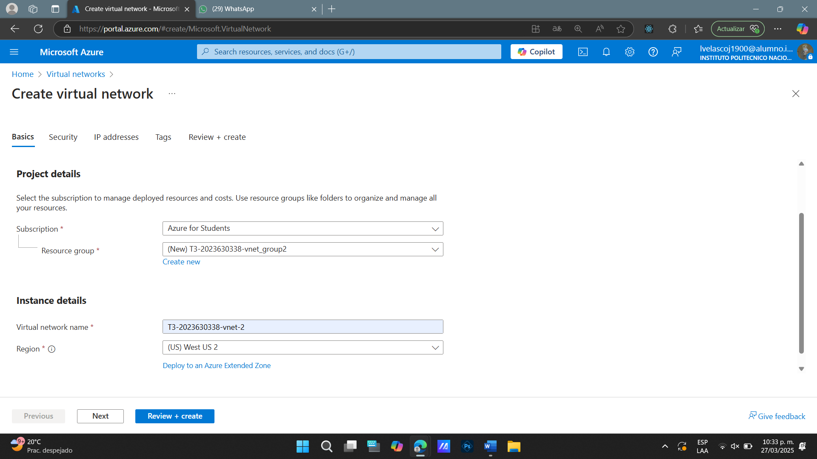

* En la pestaña “IP addresses” dejamos la configuración por default, simplemente se le cambia la parte del host a la red para que no ninguna IP choque con alguna de la primera Vnet (10.1 seria la parte del host)

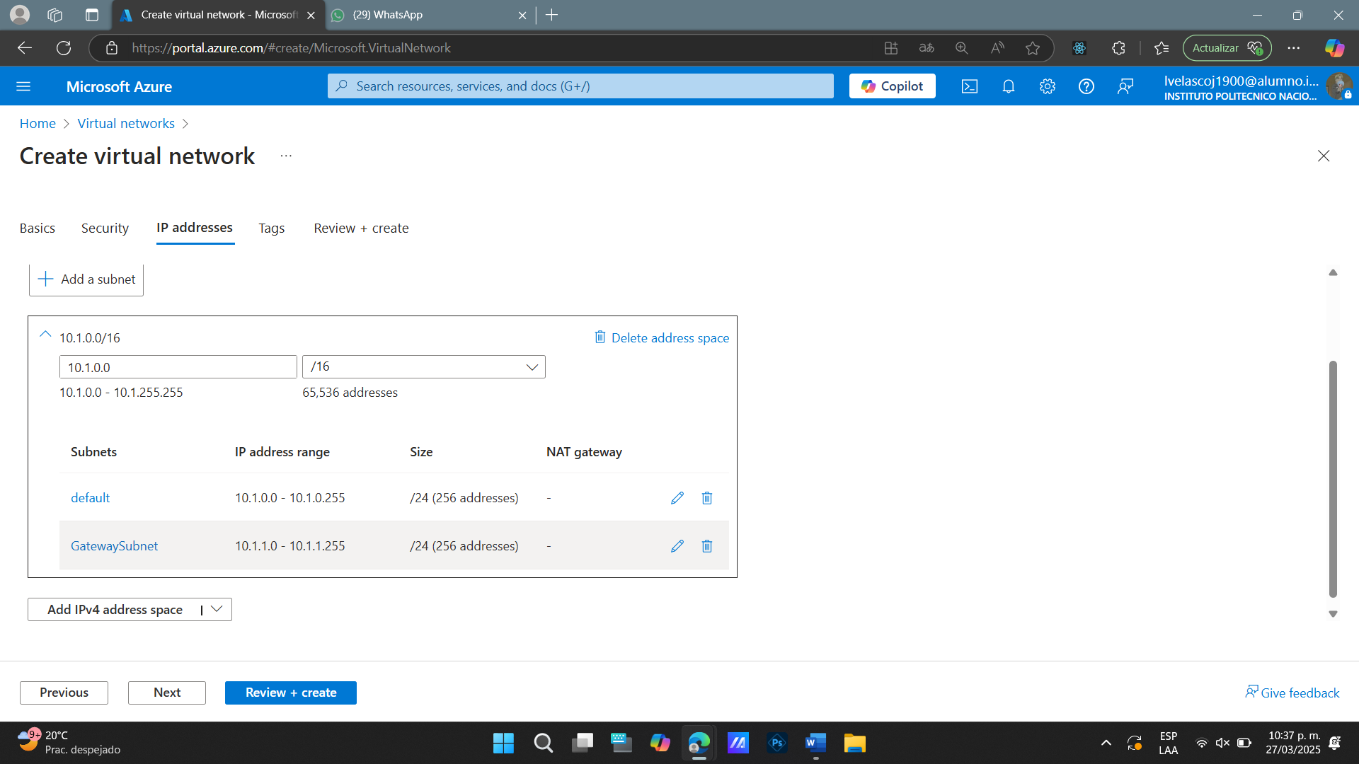

* 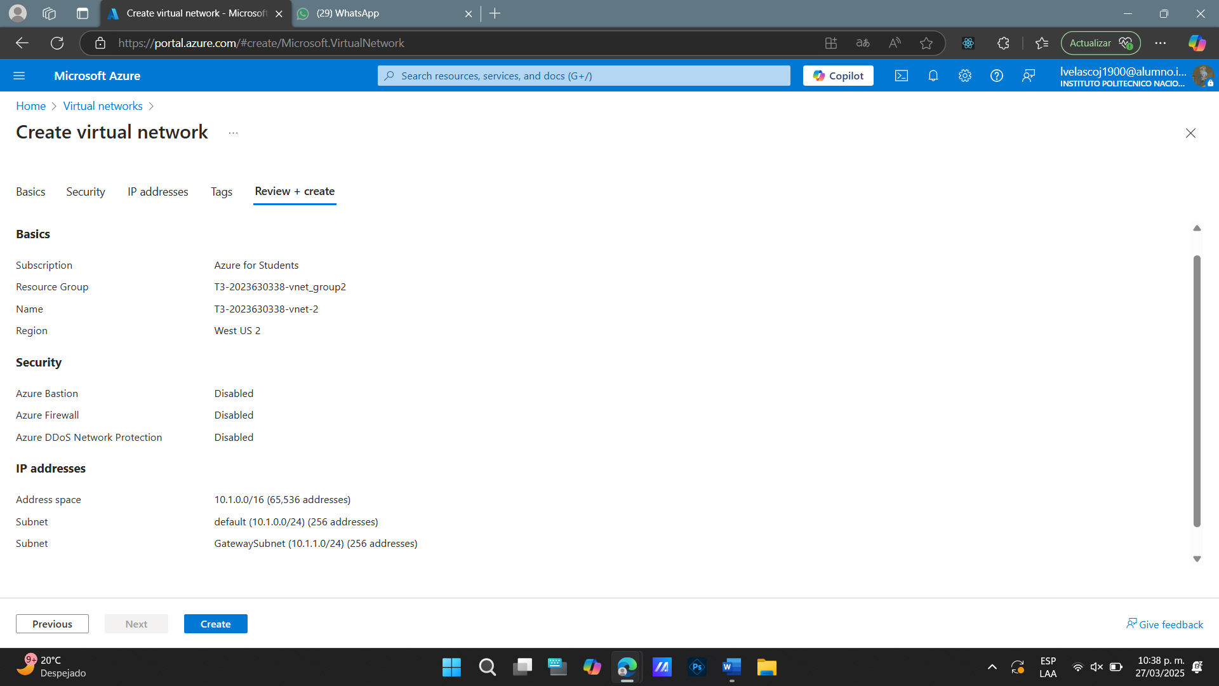Antes de crearla (Review + Create)
* 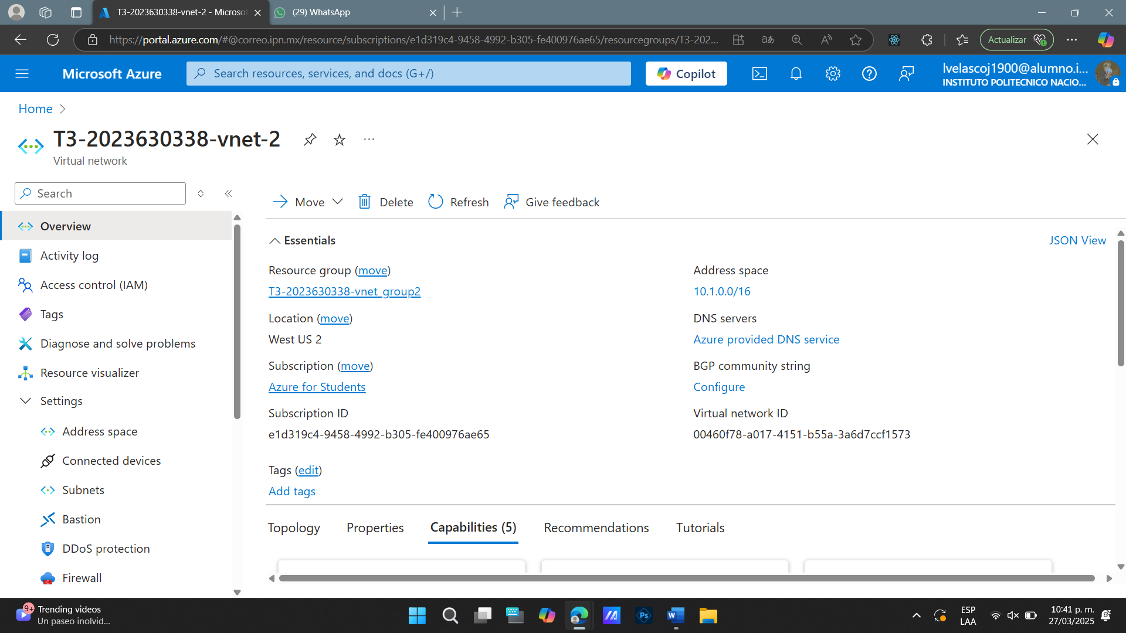Recurso creado (segunda vnet)

1. Crear una VPN VNet-toVNet entre las dos redes virtuales creadas anteriormente.

* Creando la primera puerta de enlace (gateway) para la primera red virtual.

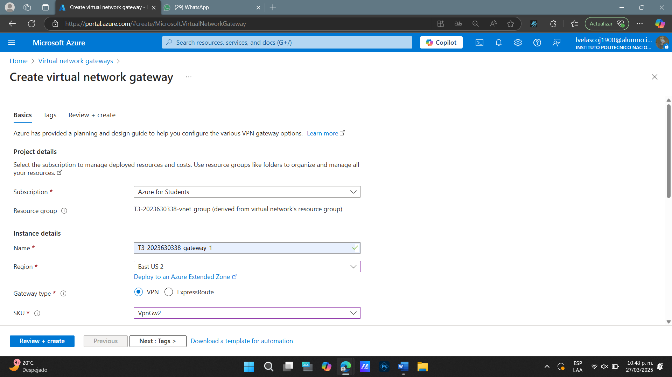En la siguiente imagen se ve el nombre del VNG requerido en la tara, también la región en la que creamos la primer Vnet, así también es posible ver que el grupo de recursos corresponde al de la primera Vnet creada.

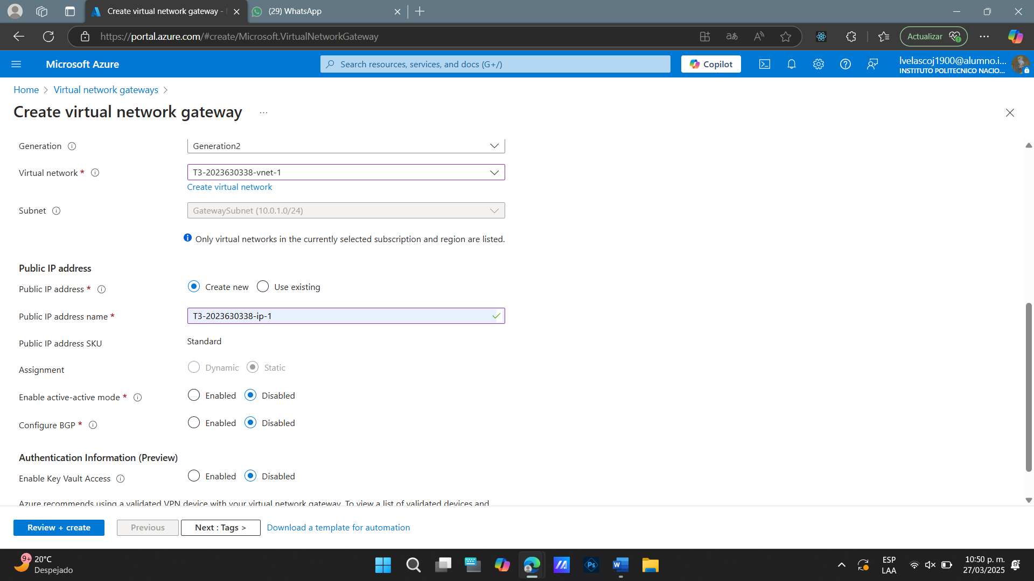En la siguiente imagen, vemos como asociamos el VNG a la primera Vnet, también como la subred se establece con la subnet “GatewaySubnet” previamente creada, así también se establece el nombre de una nueva IP publica como se nos pide en la tarea.

* 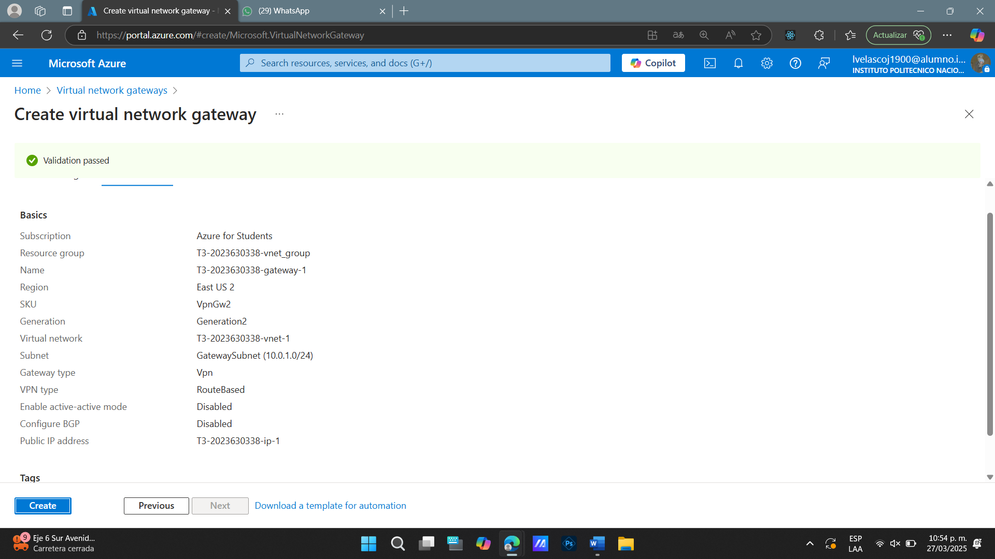Antes de crear el Gateway
* 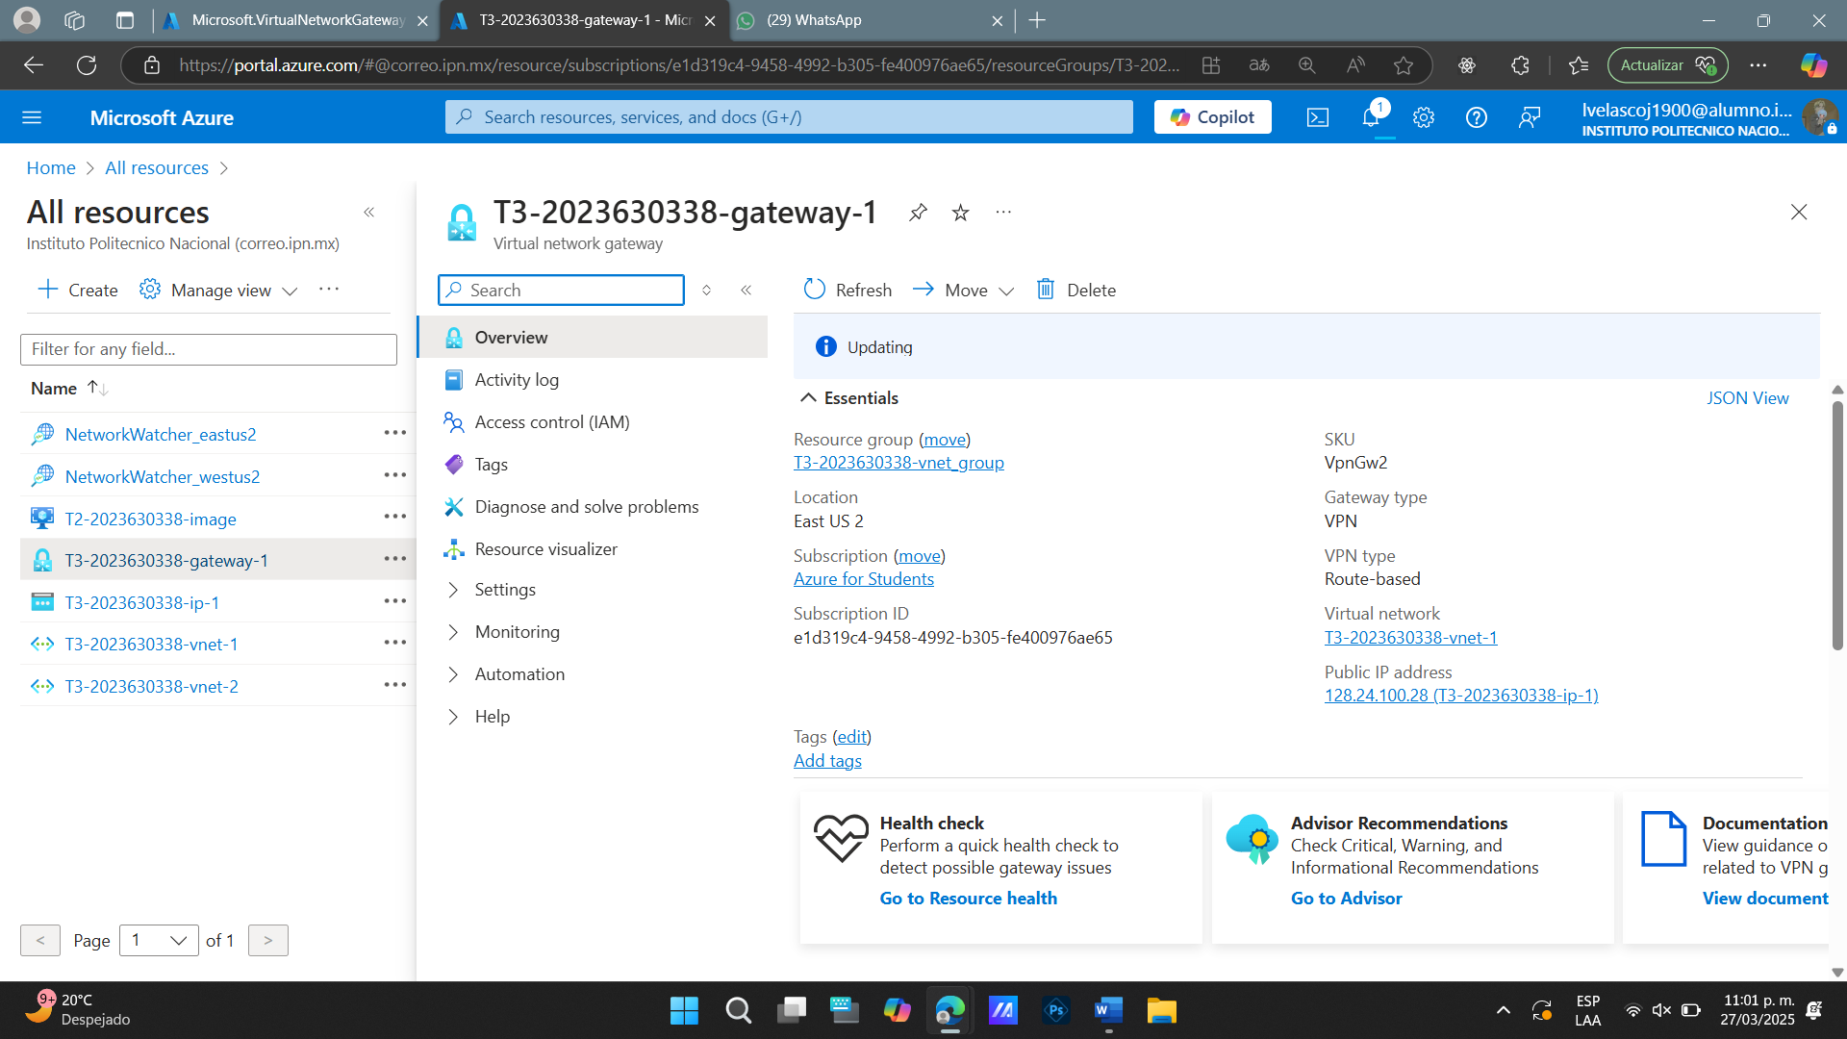Recurso creado (primera puerta de enlace)
* Creando la segunda puerta de enlace (gateway) para la segunda red virtual.

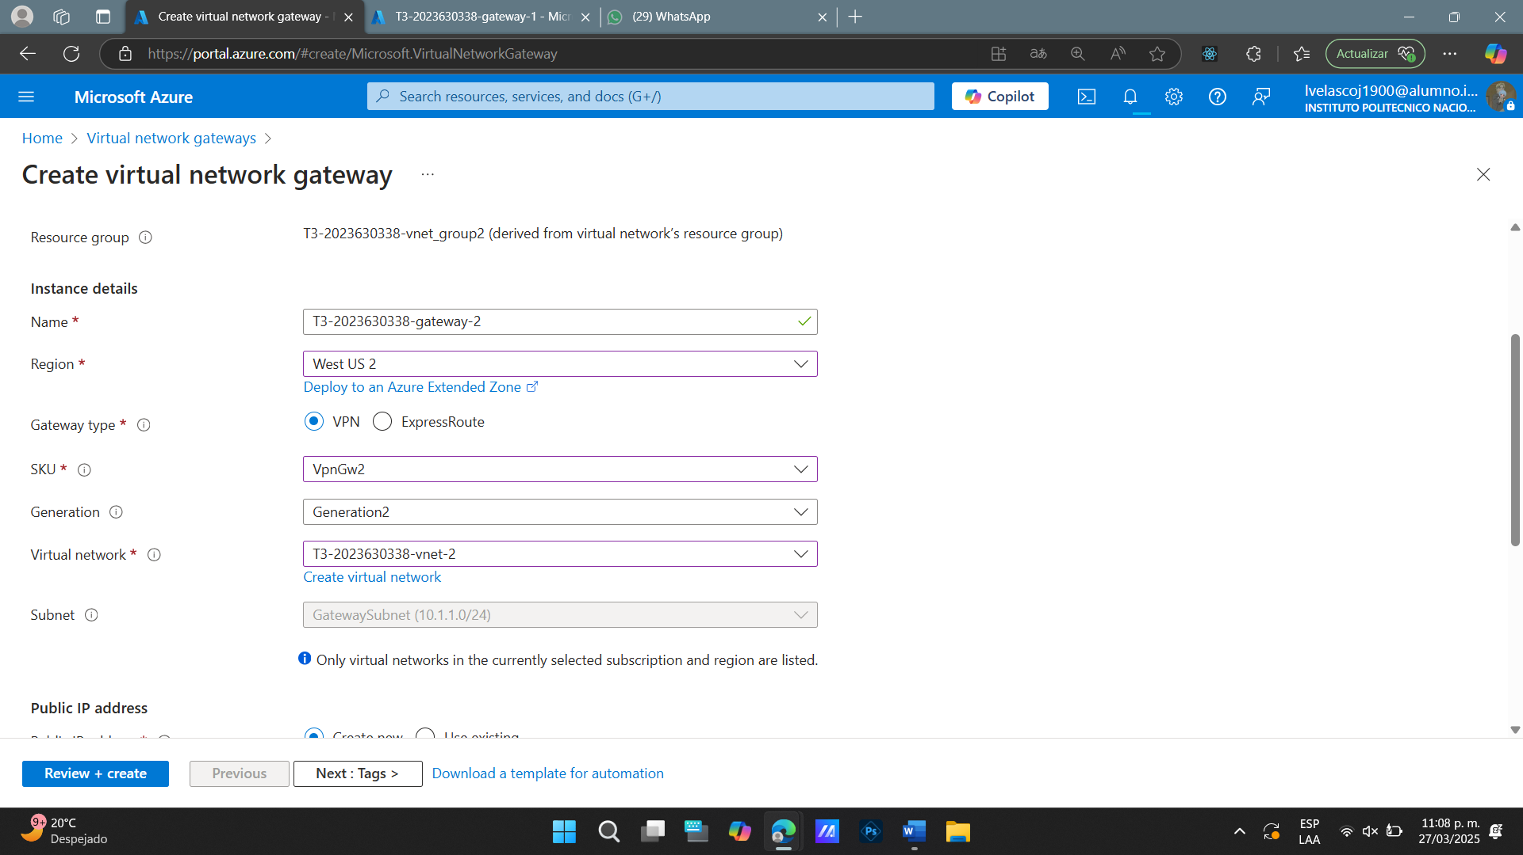En la siguiente imagen se puede ver el nombre solicitado en la tarea para el Gateway, la xona en la que creamos la segunda Vnet, y como asociamos este recurso a la Vnet antes mencionada.

En la siguiente imagen se ve la creación de una IP publica para el Gateway con el nombre requerido en la tarea.

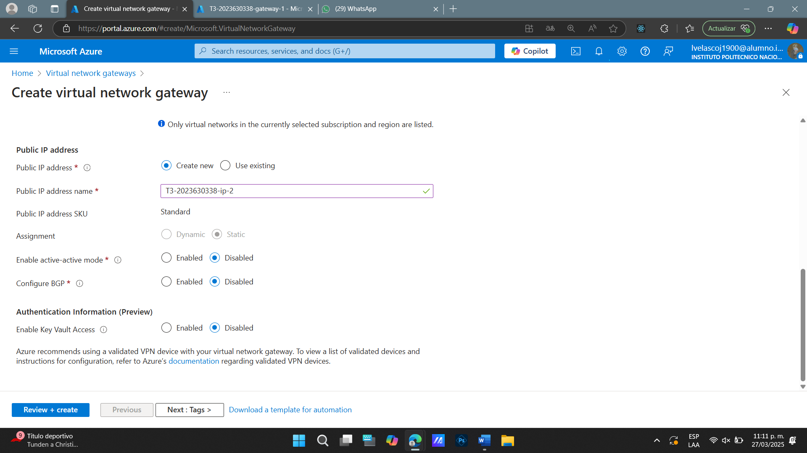

* 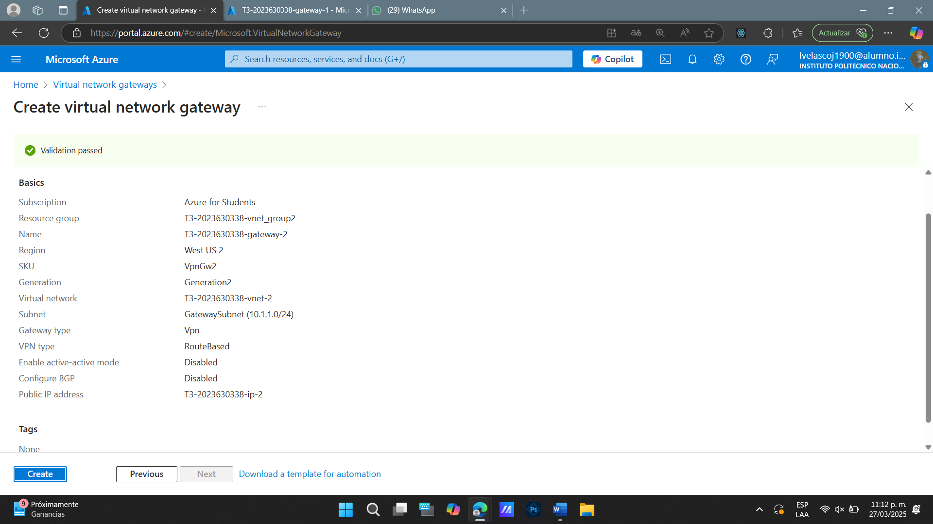En la pestaña “Review + Create”
* 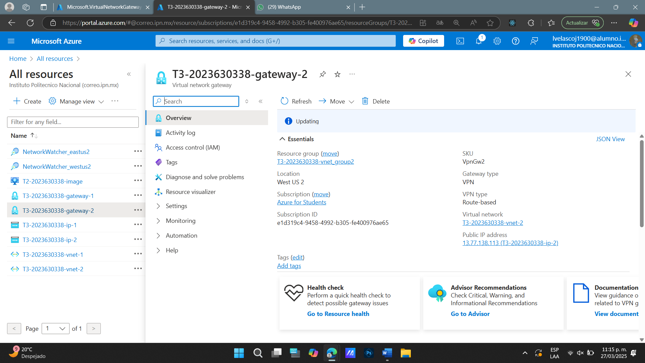Recurso creado (segunda puerta de enlace)
* 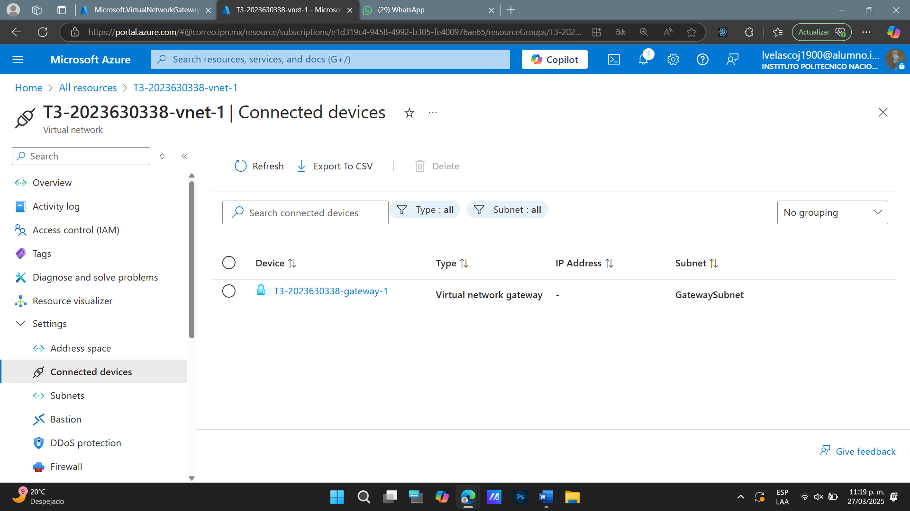Seleccionando la primera red virtual a conectar, y en el menú de “Configuración” seleccionando “Conexiones”
* Seleccionando el Gateway conectado y creando una conexión de la primera red a la segunda red

Se puede ver como la región es la misma que la de la primera Vnet

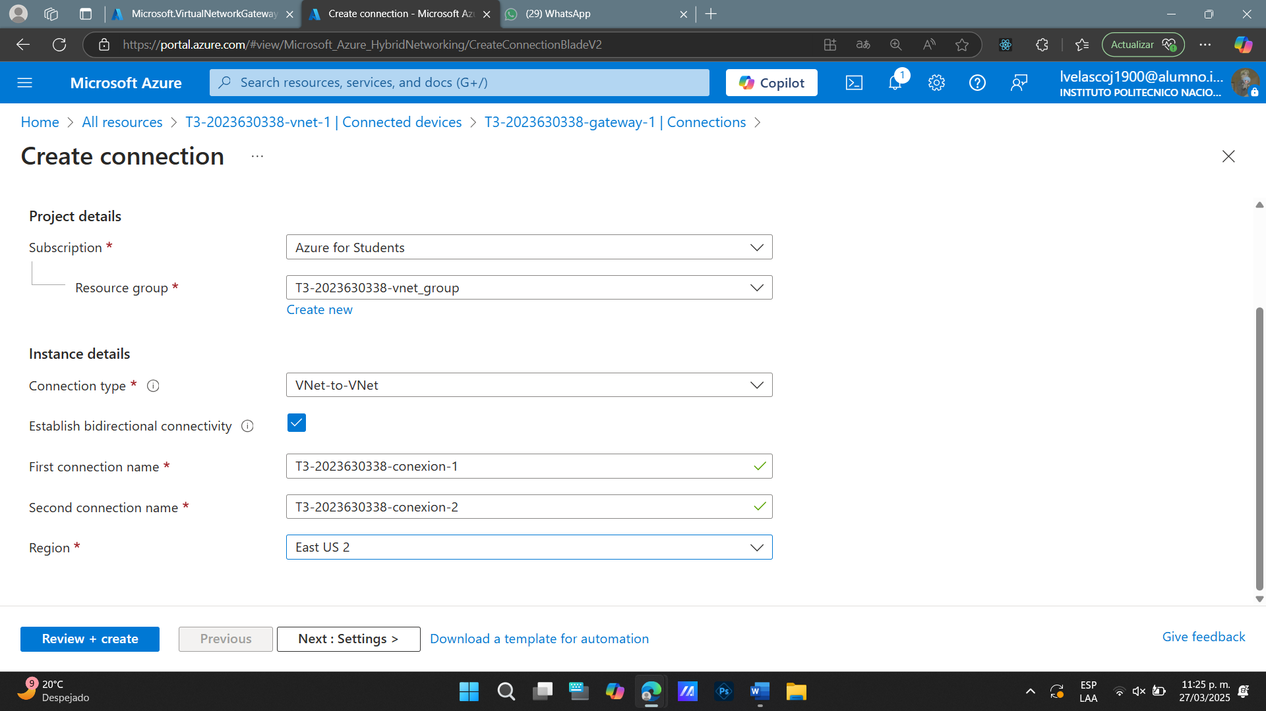

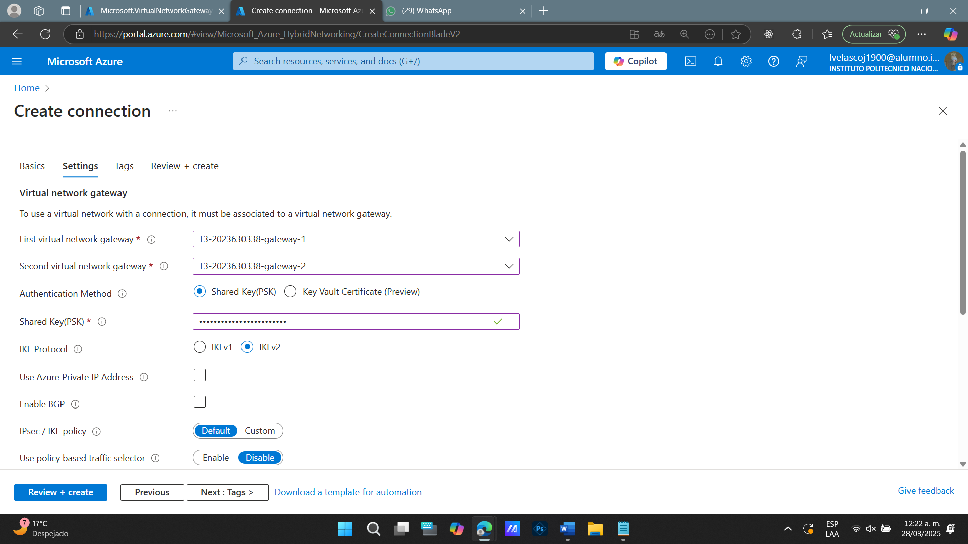En la siguiente imagen se observa que seleccionamos el primer Gateway, y el segundo Gateway que estará en el otro extremo

* 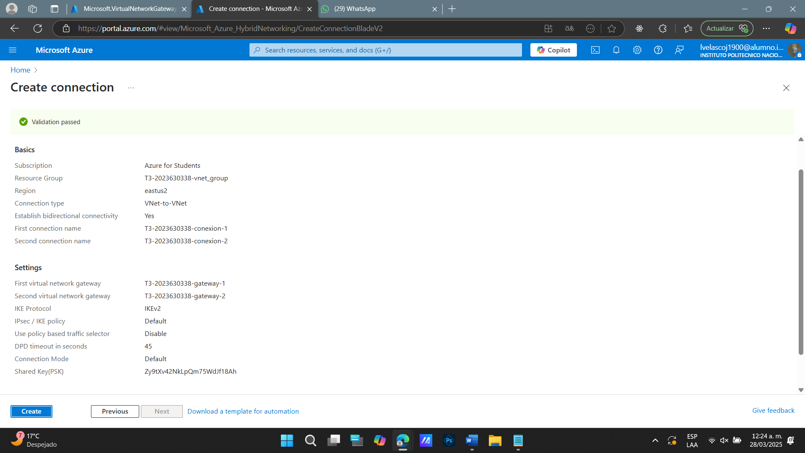Pestaña “Review + Create”
* 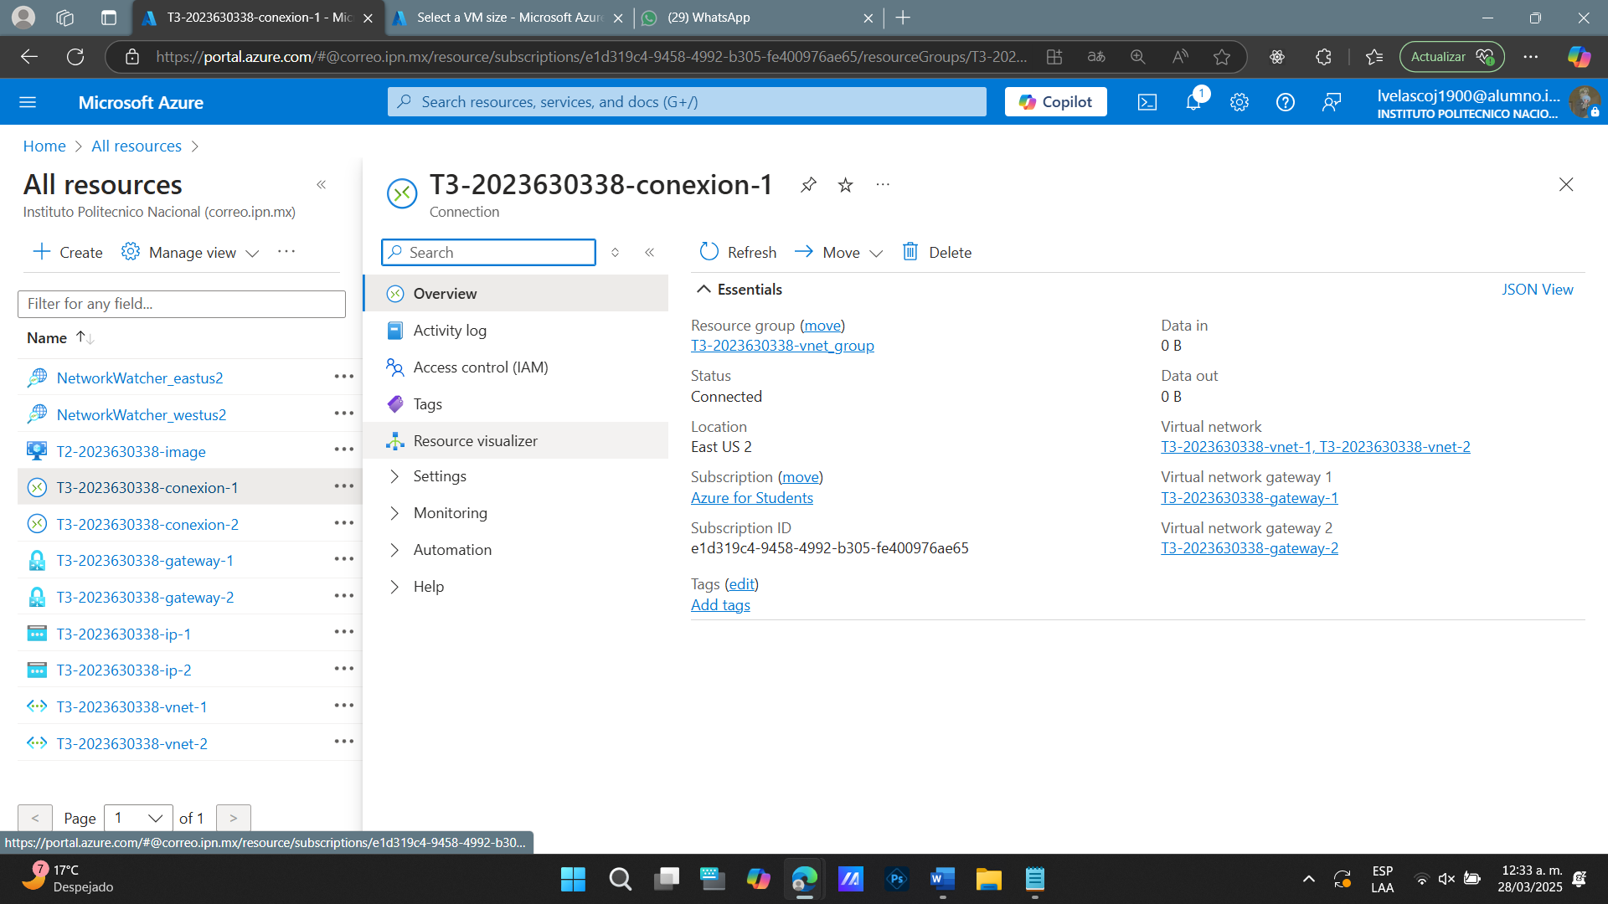Recurso creado (primera y segunda conexión)

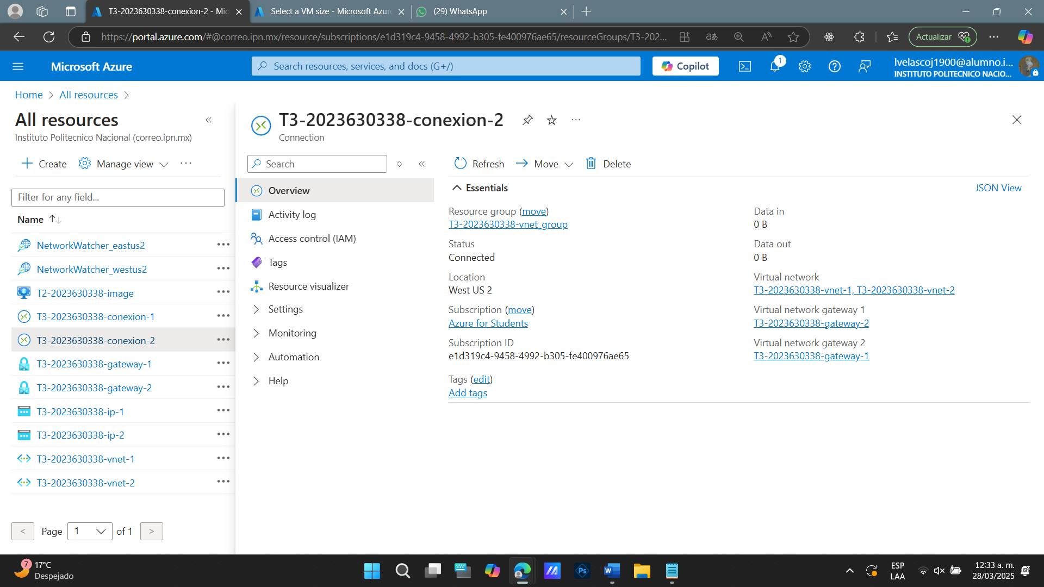

1. Crea una máquina virtual con Ubuntu 20, 1GB, 1 CPU virtual y 30 GB de disco. Esta máquina se deberá conectar a la subred “default” de la primera red virtual.

* 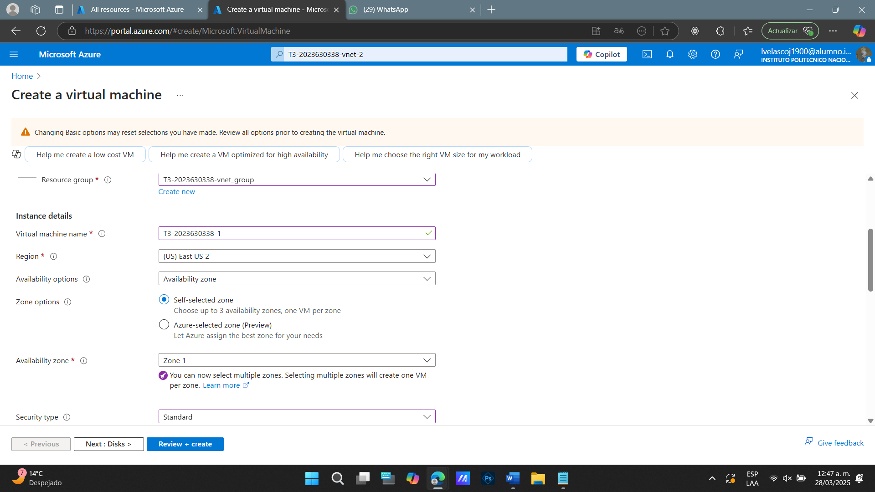Información básica de la VM
* 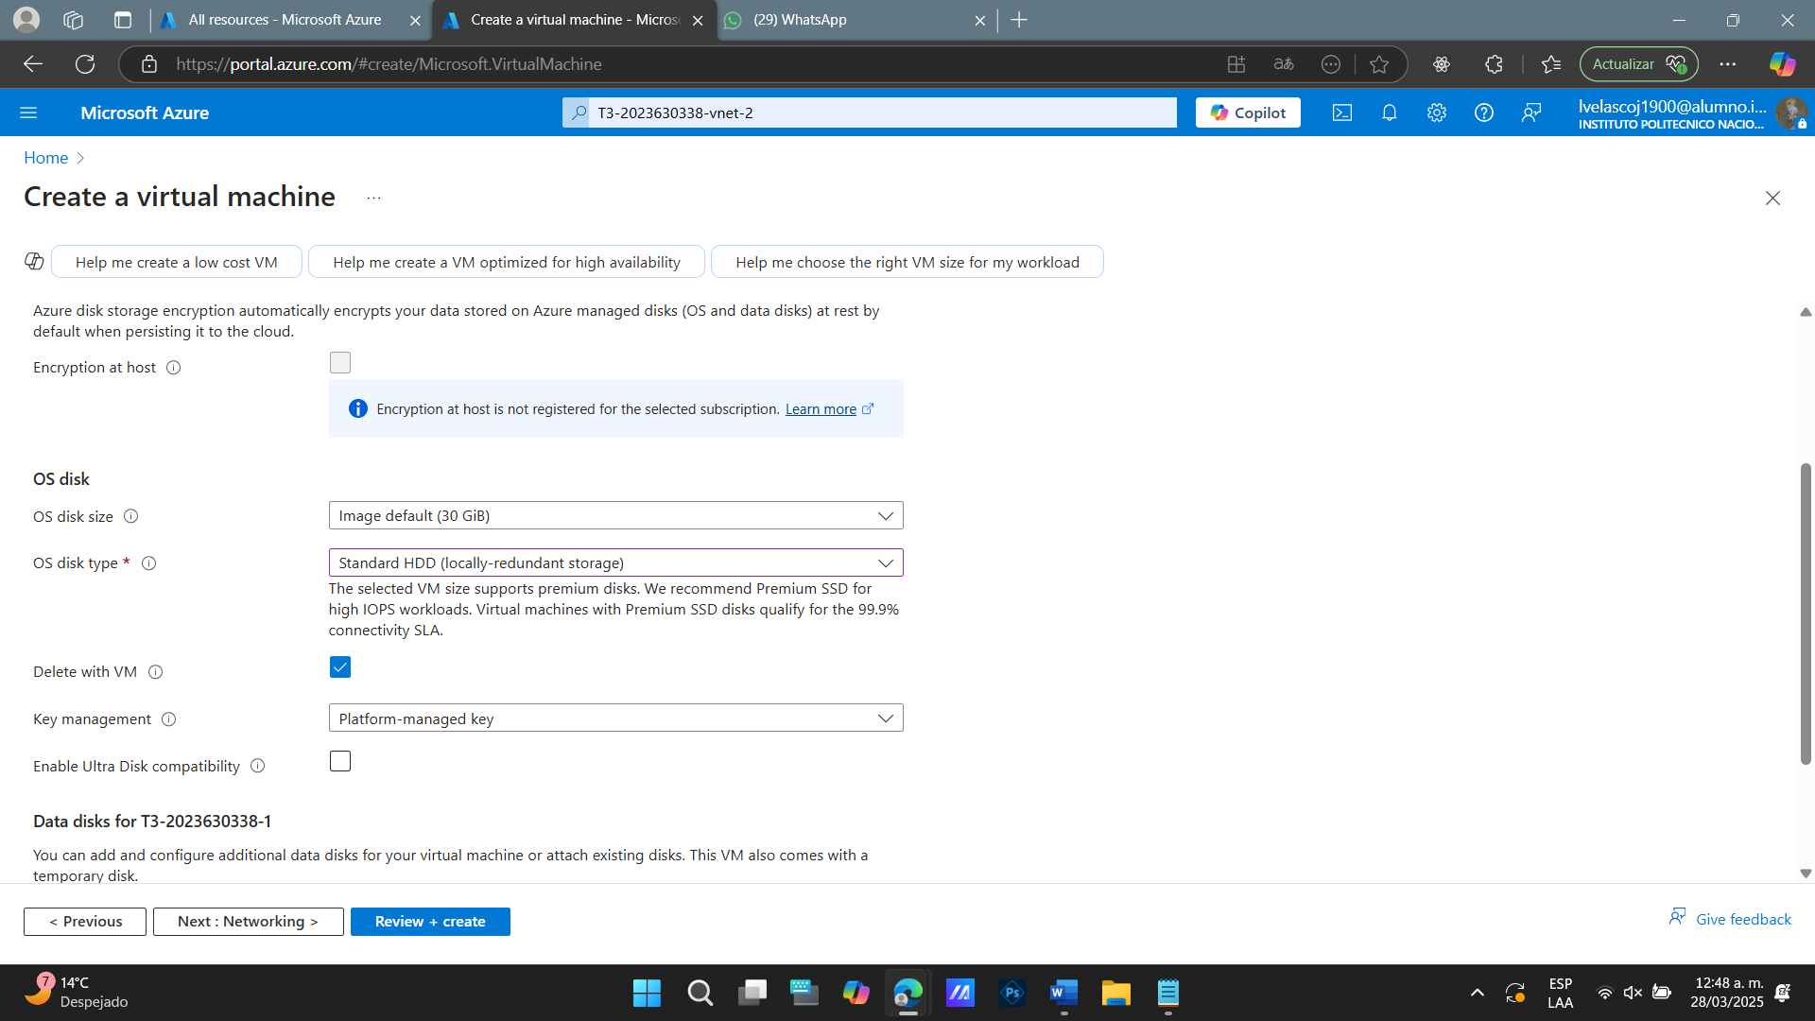Sección de Disco (30 GiB)
* En la sección de “Red” se puede ver como asociamos la VM a la primera Vnet, y somo se le conecta a la subred por default de dicha Vnet

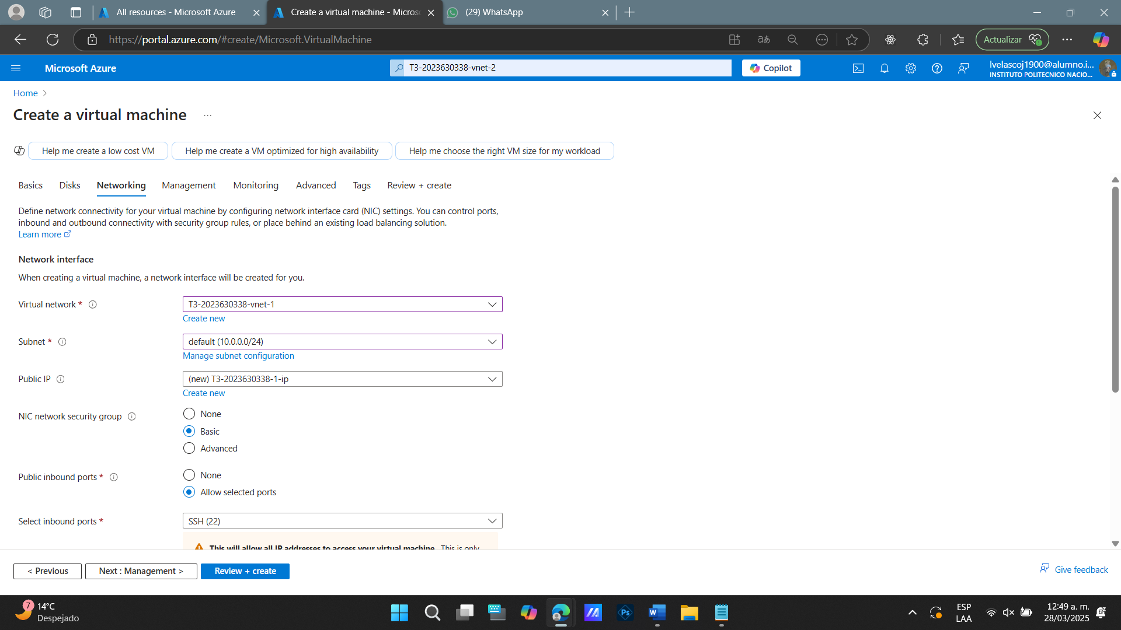

* 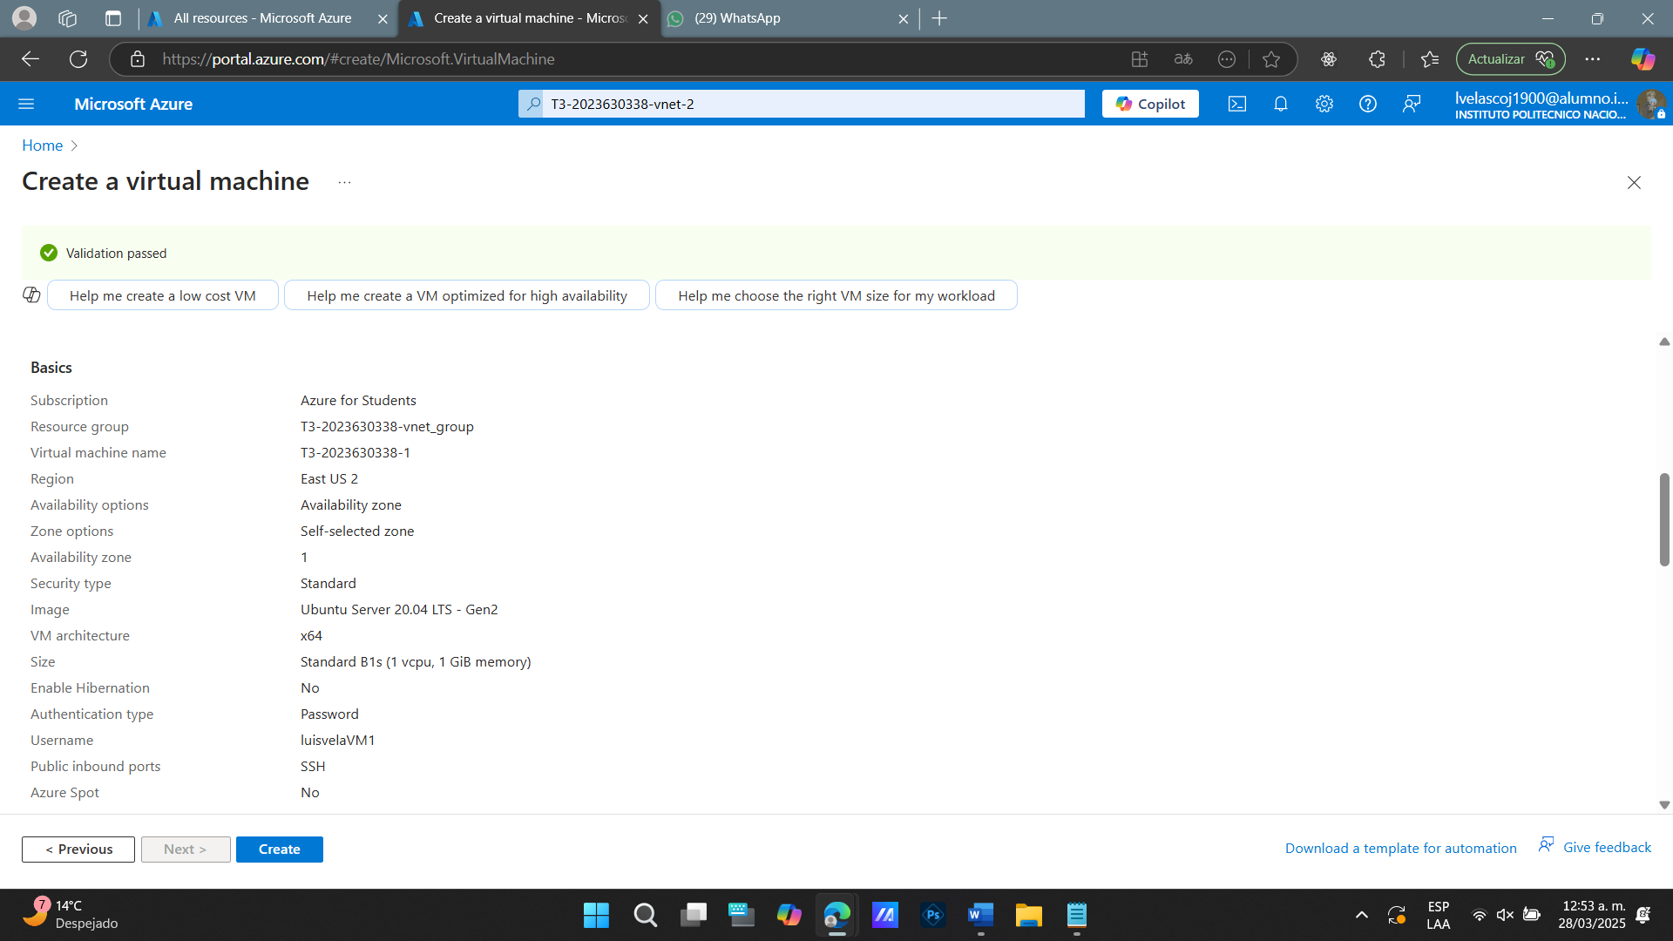Pestaña “Review + Create”

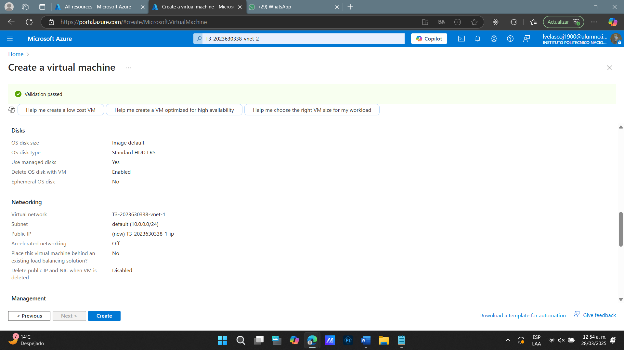

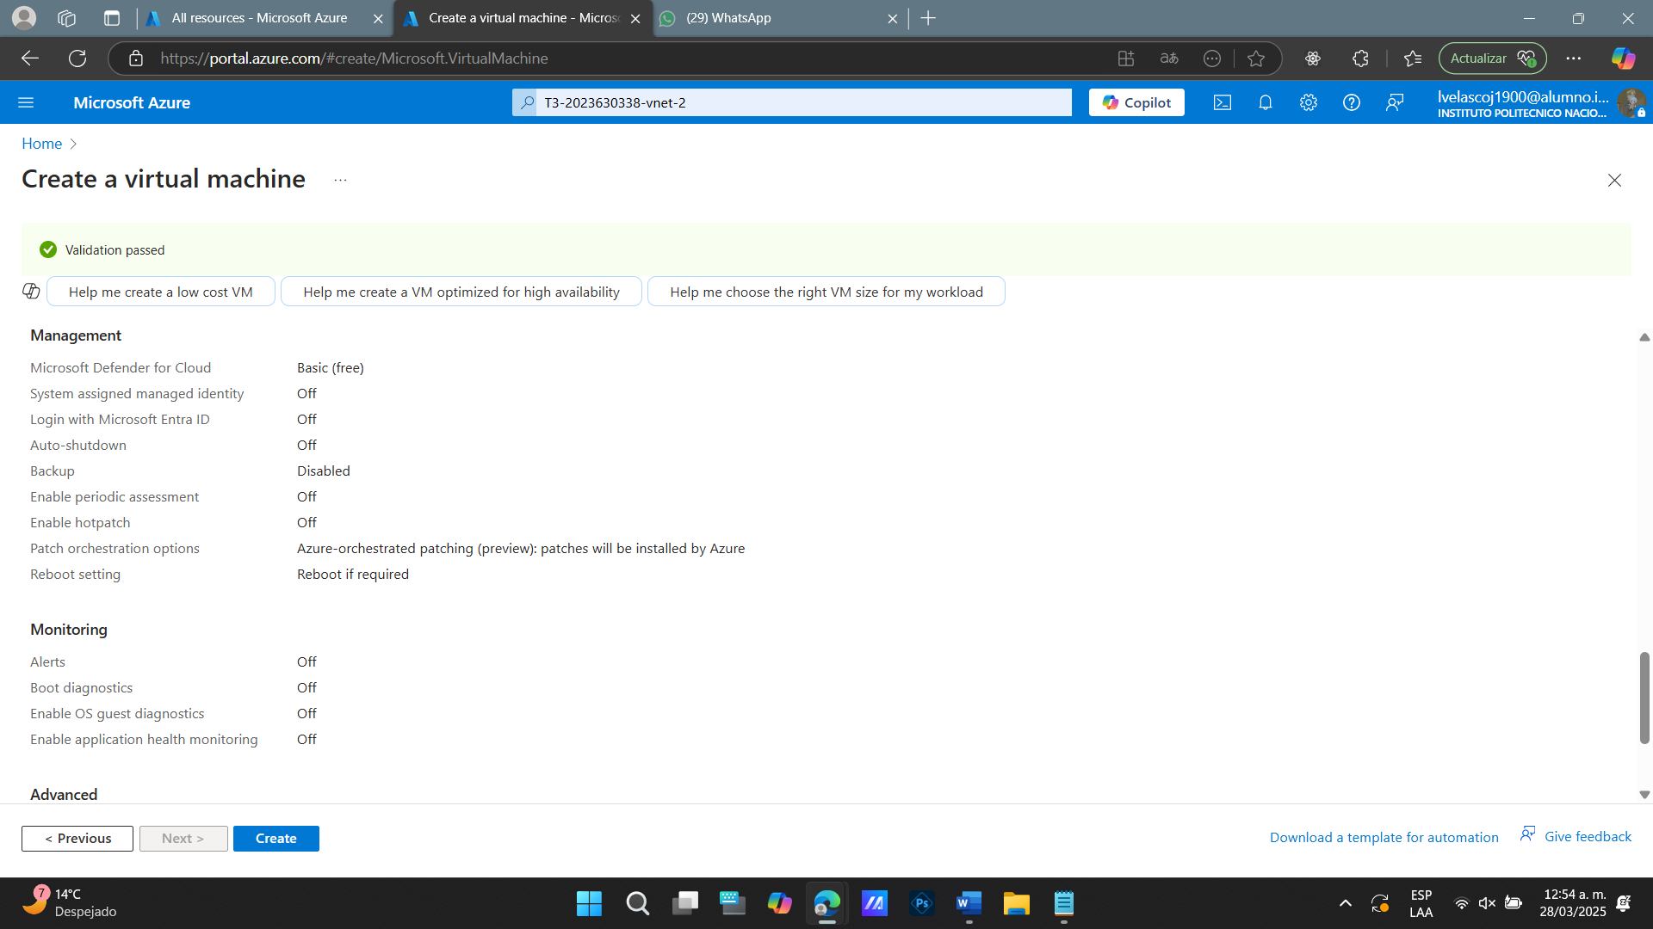

* 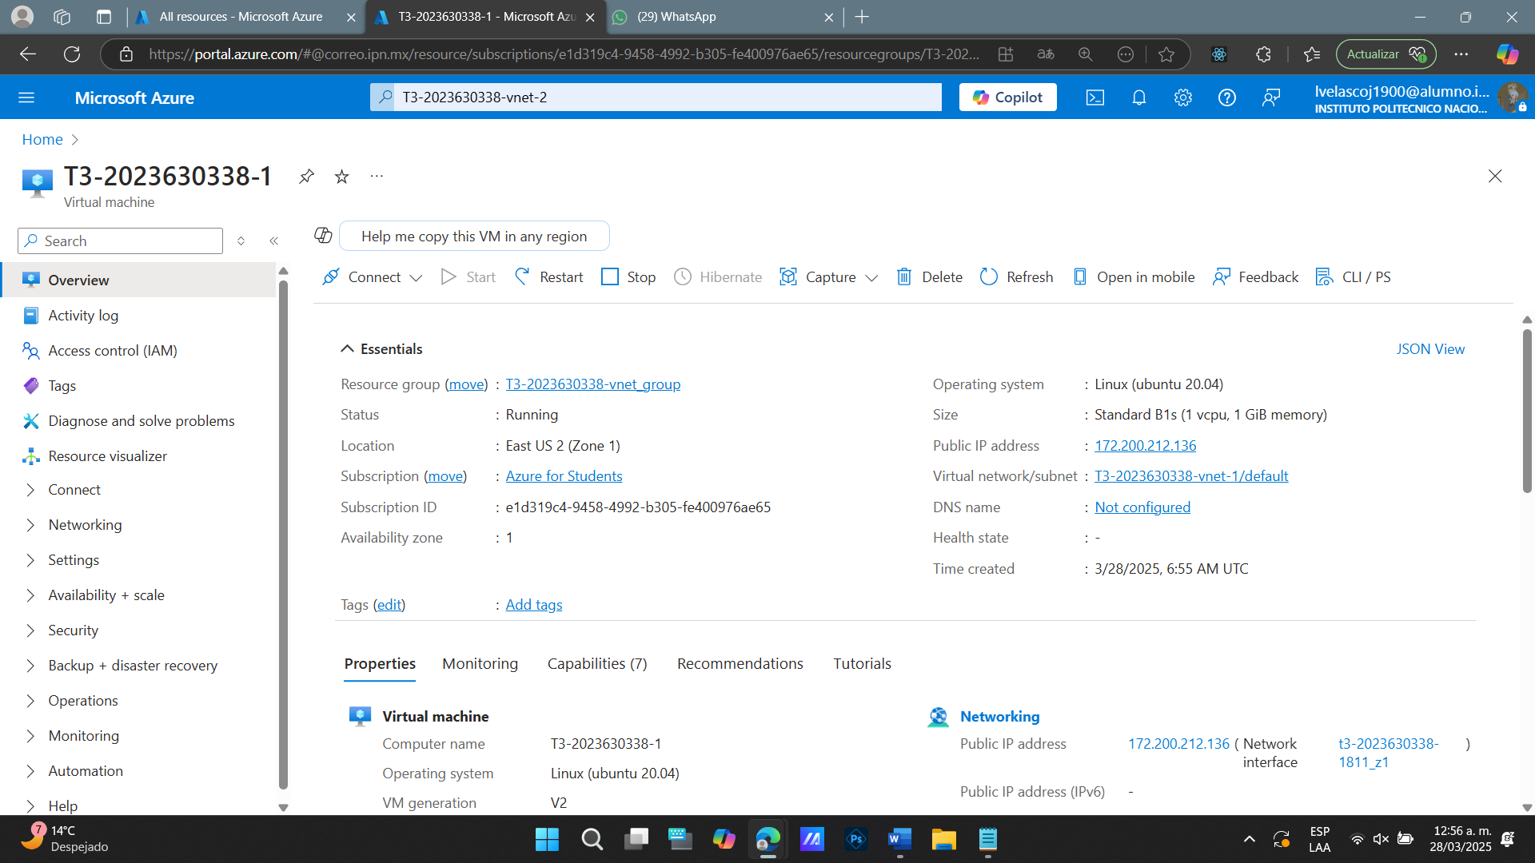Primera máquina virtual creada

1. Crea una máquina virtual con Ubuntu 20, 1GB, 1 CPU virtual y 30 GB de disco. Esta máquina se deberá conectar a la subred “default” de la segunda red virtual.

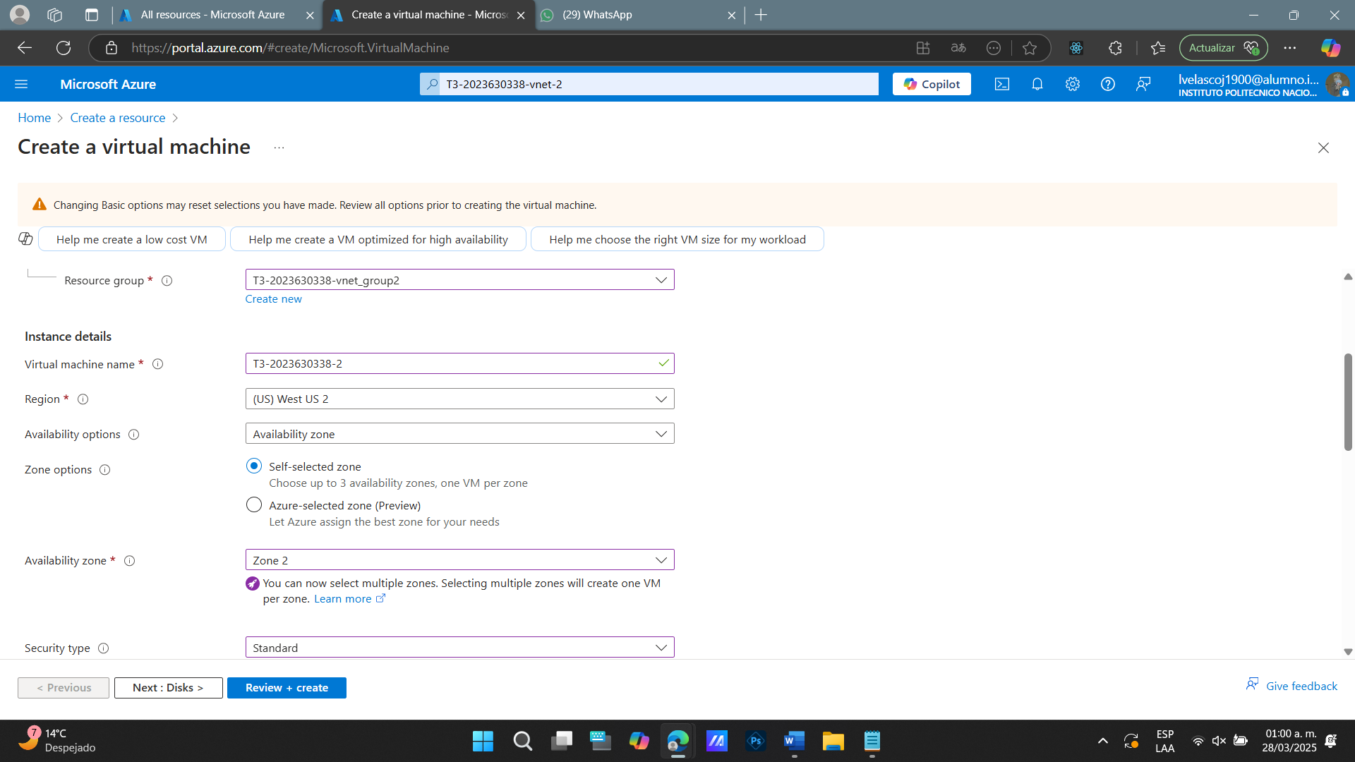

* 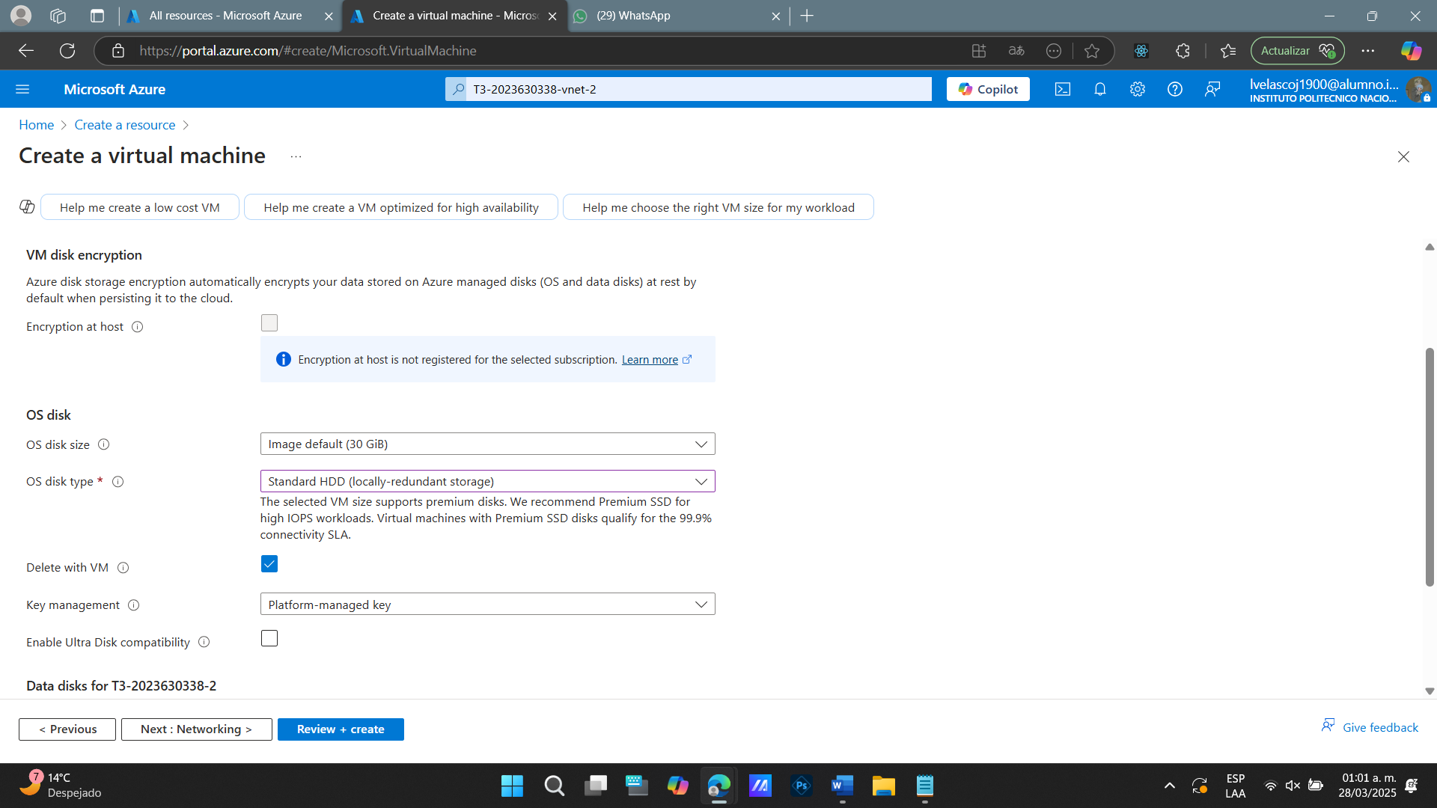En la siguiente imagen se puede ver el tamaño de disco requerido.
* En la pestaña de red se puede ver como asociamos la VM a la segunda Vnet, y somo se le conecta a la subred por default de dicha Vnet

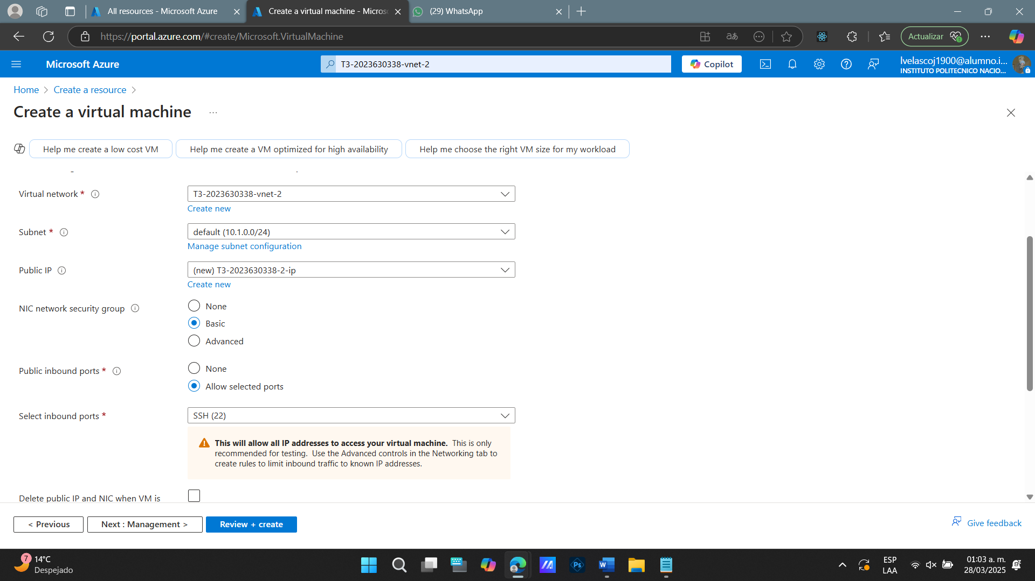

* 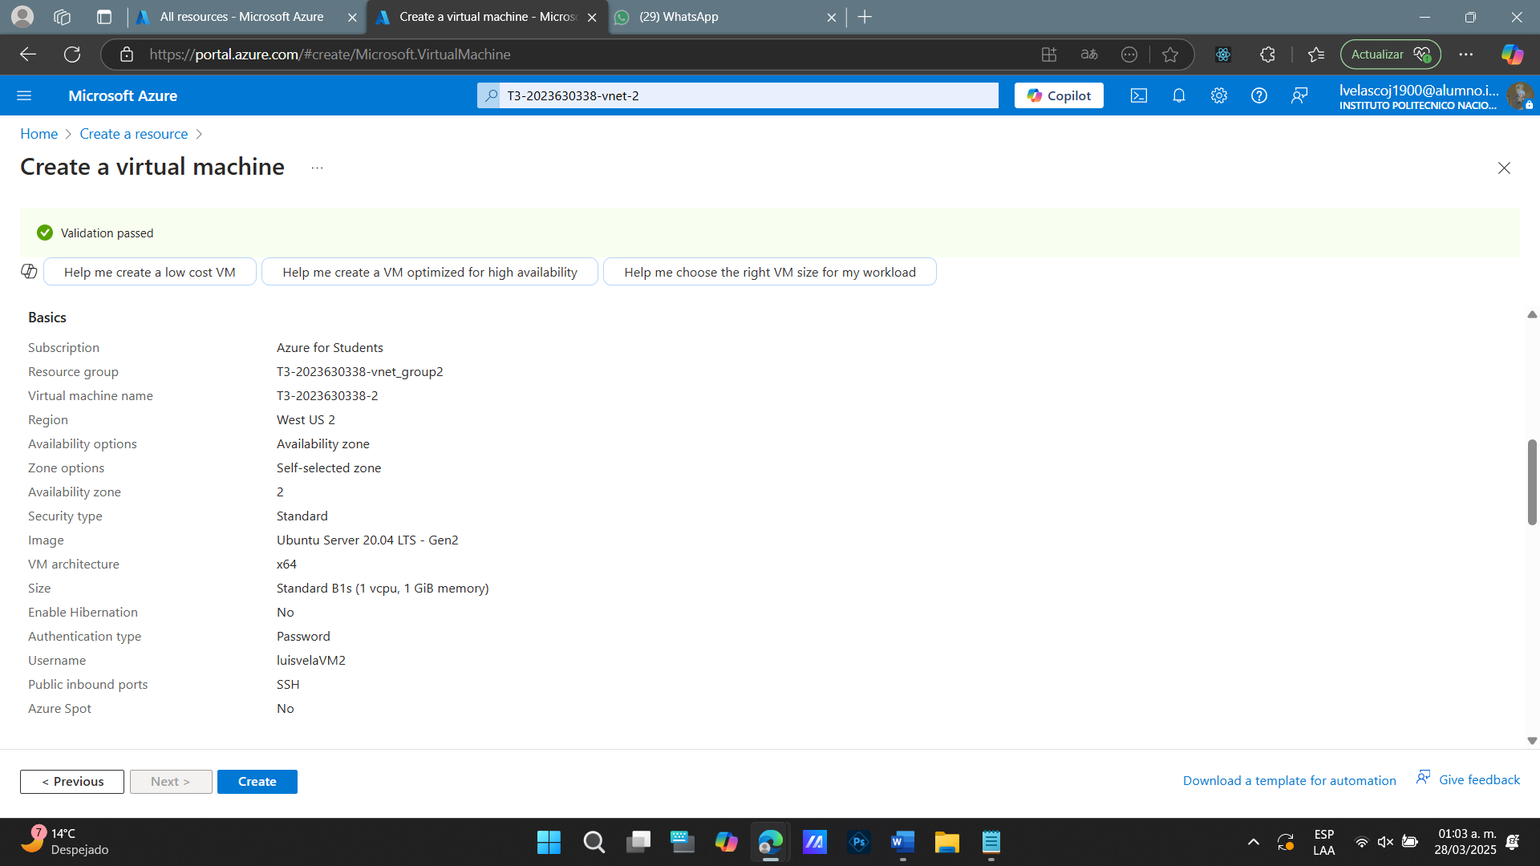Pestaña “Review + Create”

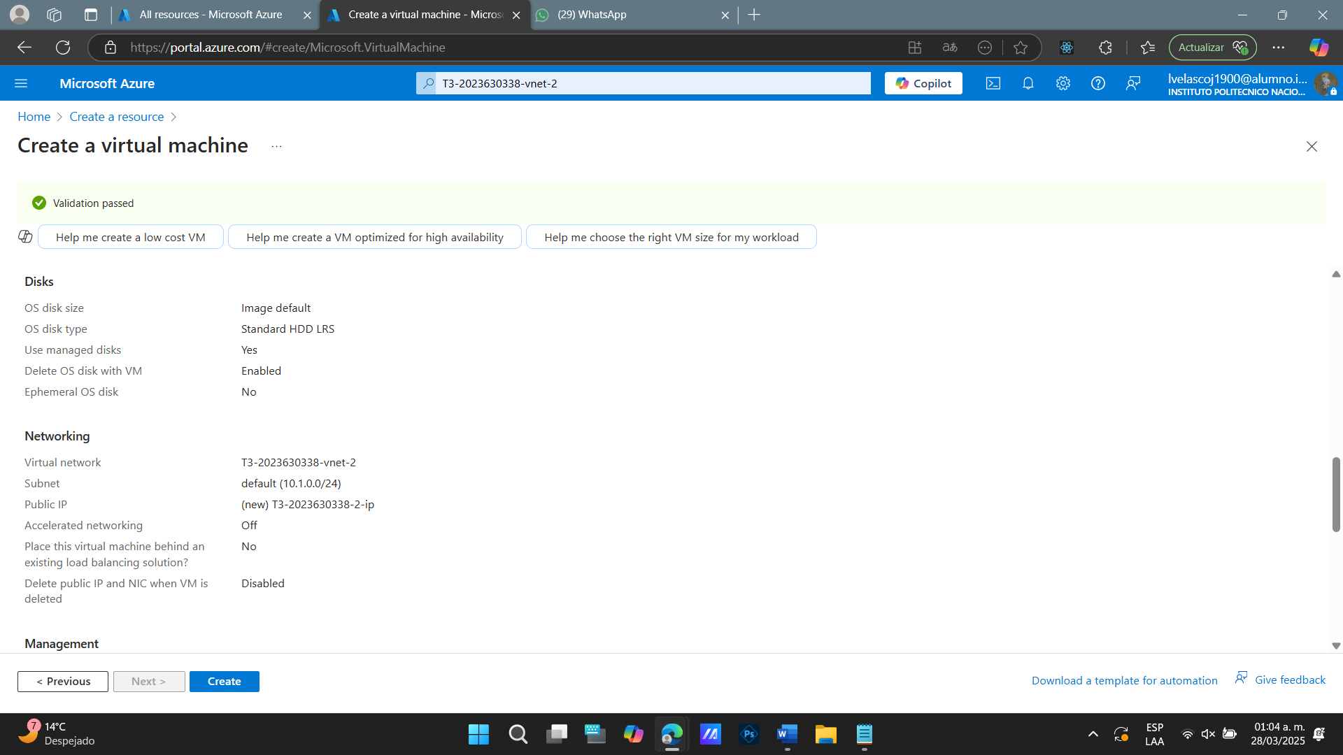

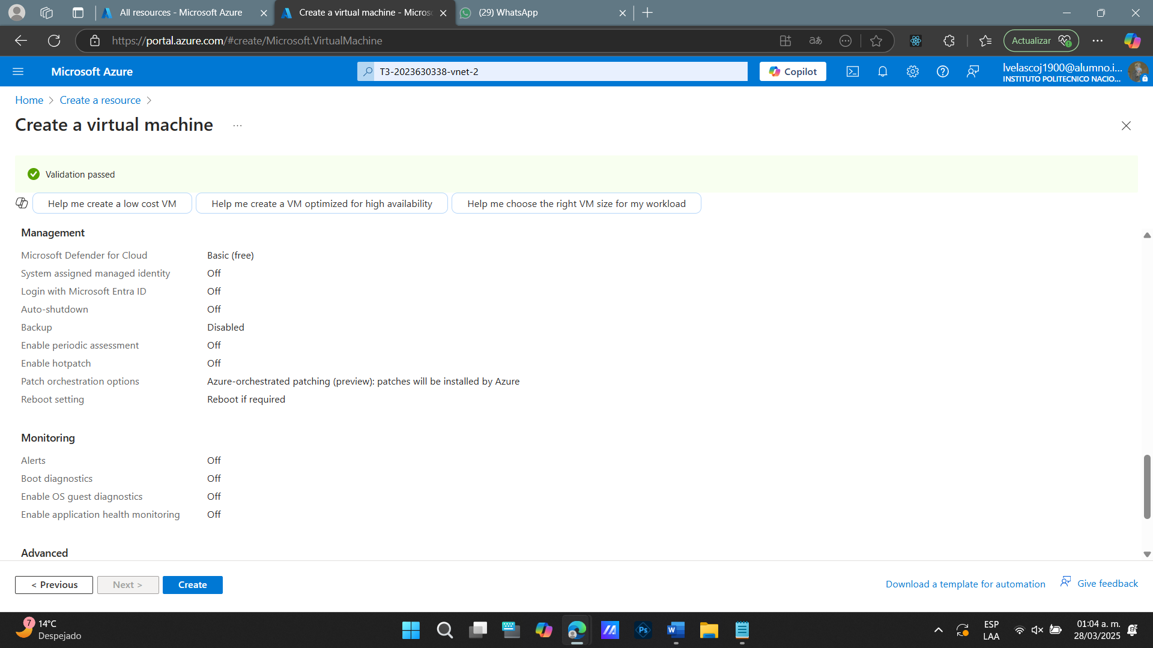

* 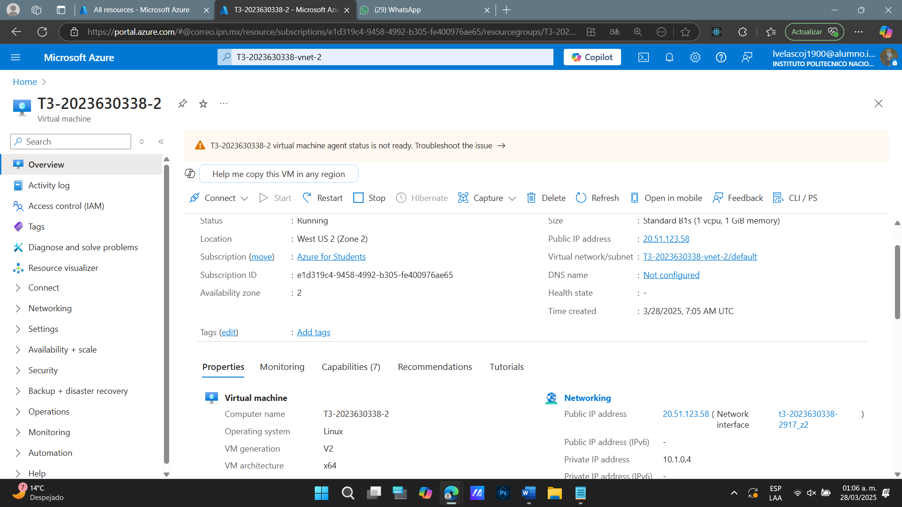Máquina virtual creada

1. Conectarse a la primera maquina virtual mediante SSH y hacer ping a la segunda máquina virtual usando la IP privada

* Comprobando la IP de la segunda máquina virtual (10.1.0.4)

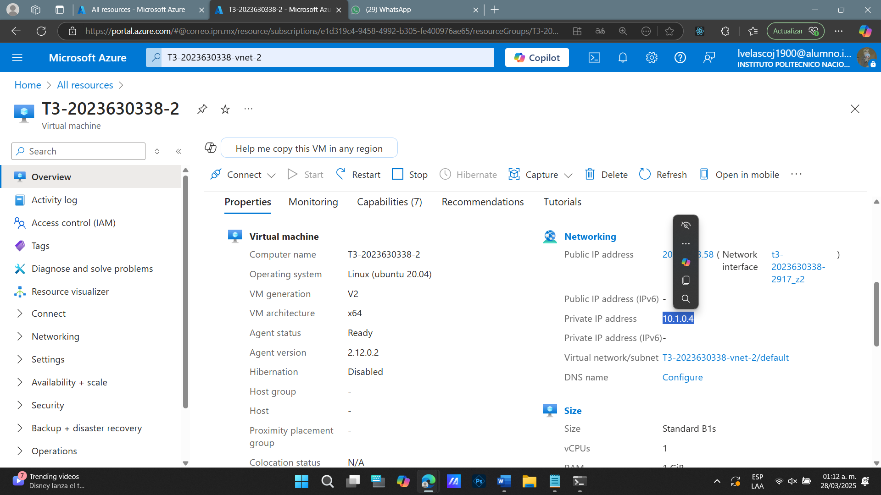

* 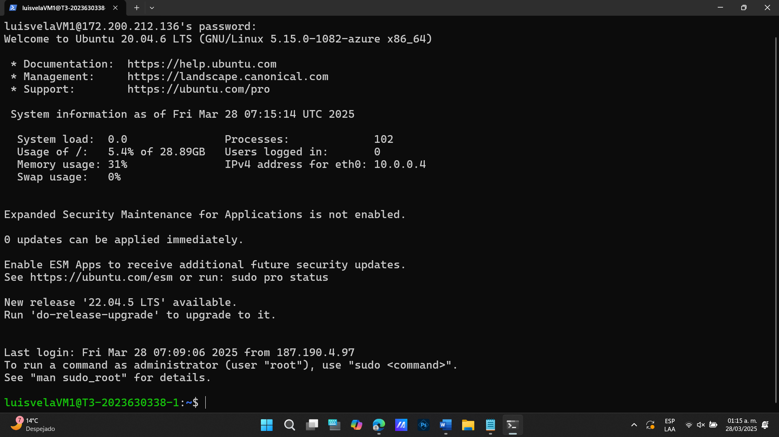Conectando a la primera maquina virtual por SSH
* 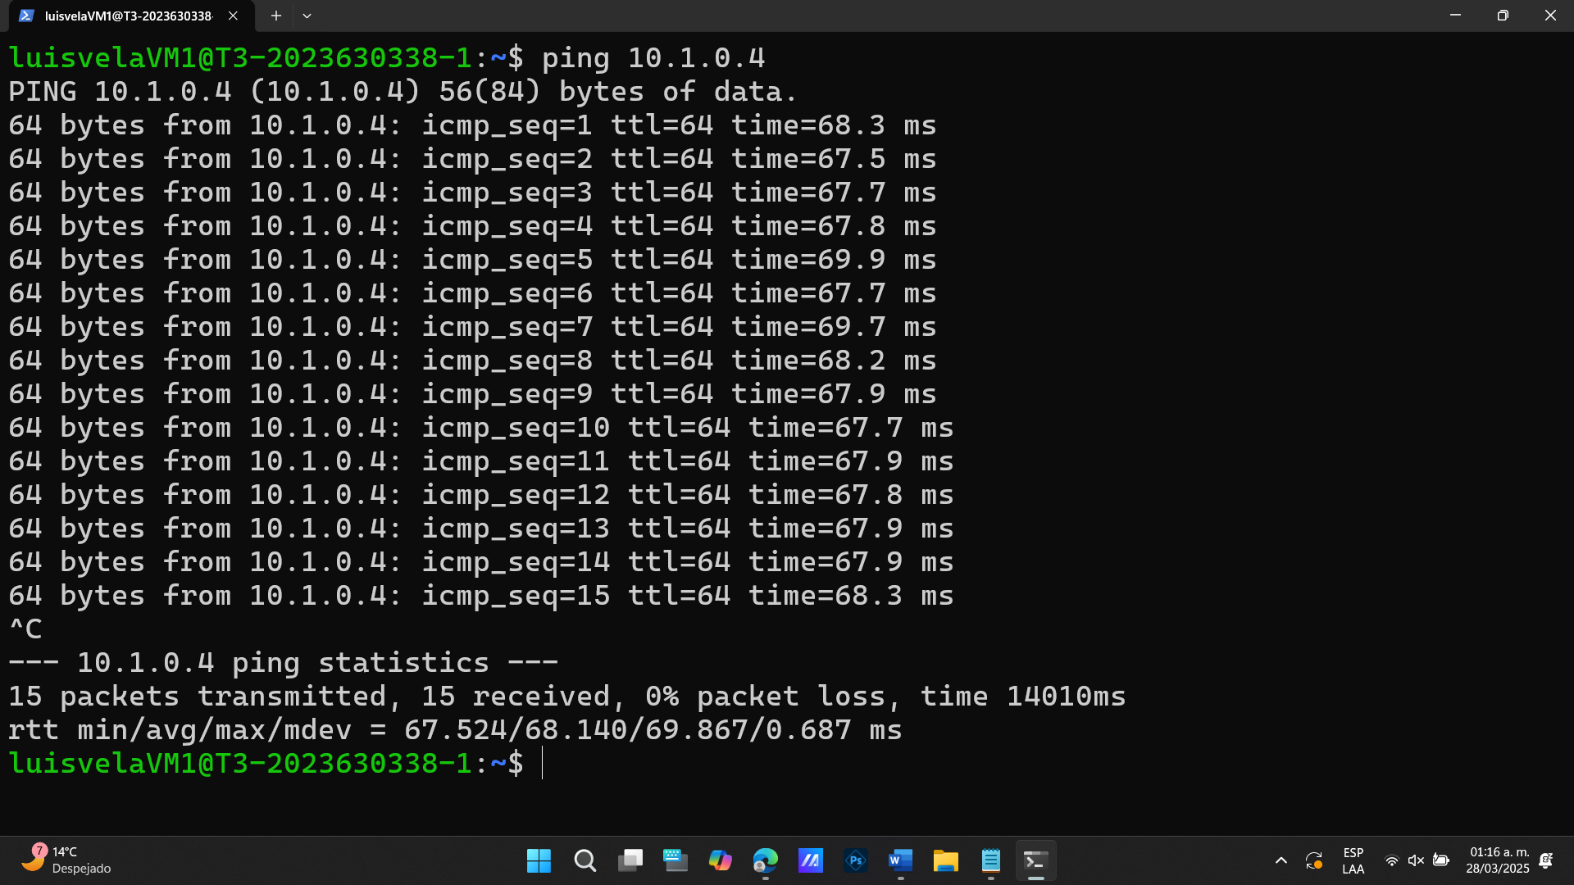Enviando un ping desde la primera maquina virtual a la segunda.

1. Conectarse a la segunda máquina virtual mediante SSH y hacer ping a la primera máquina virtual usando la IP privada

* 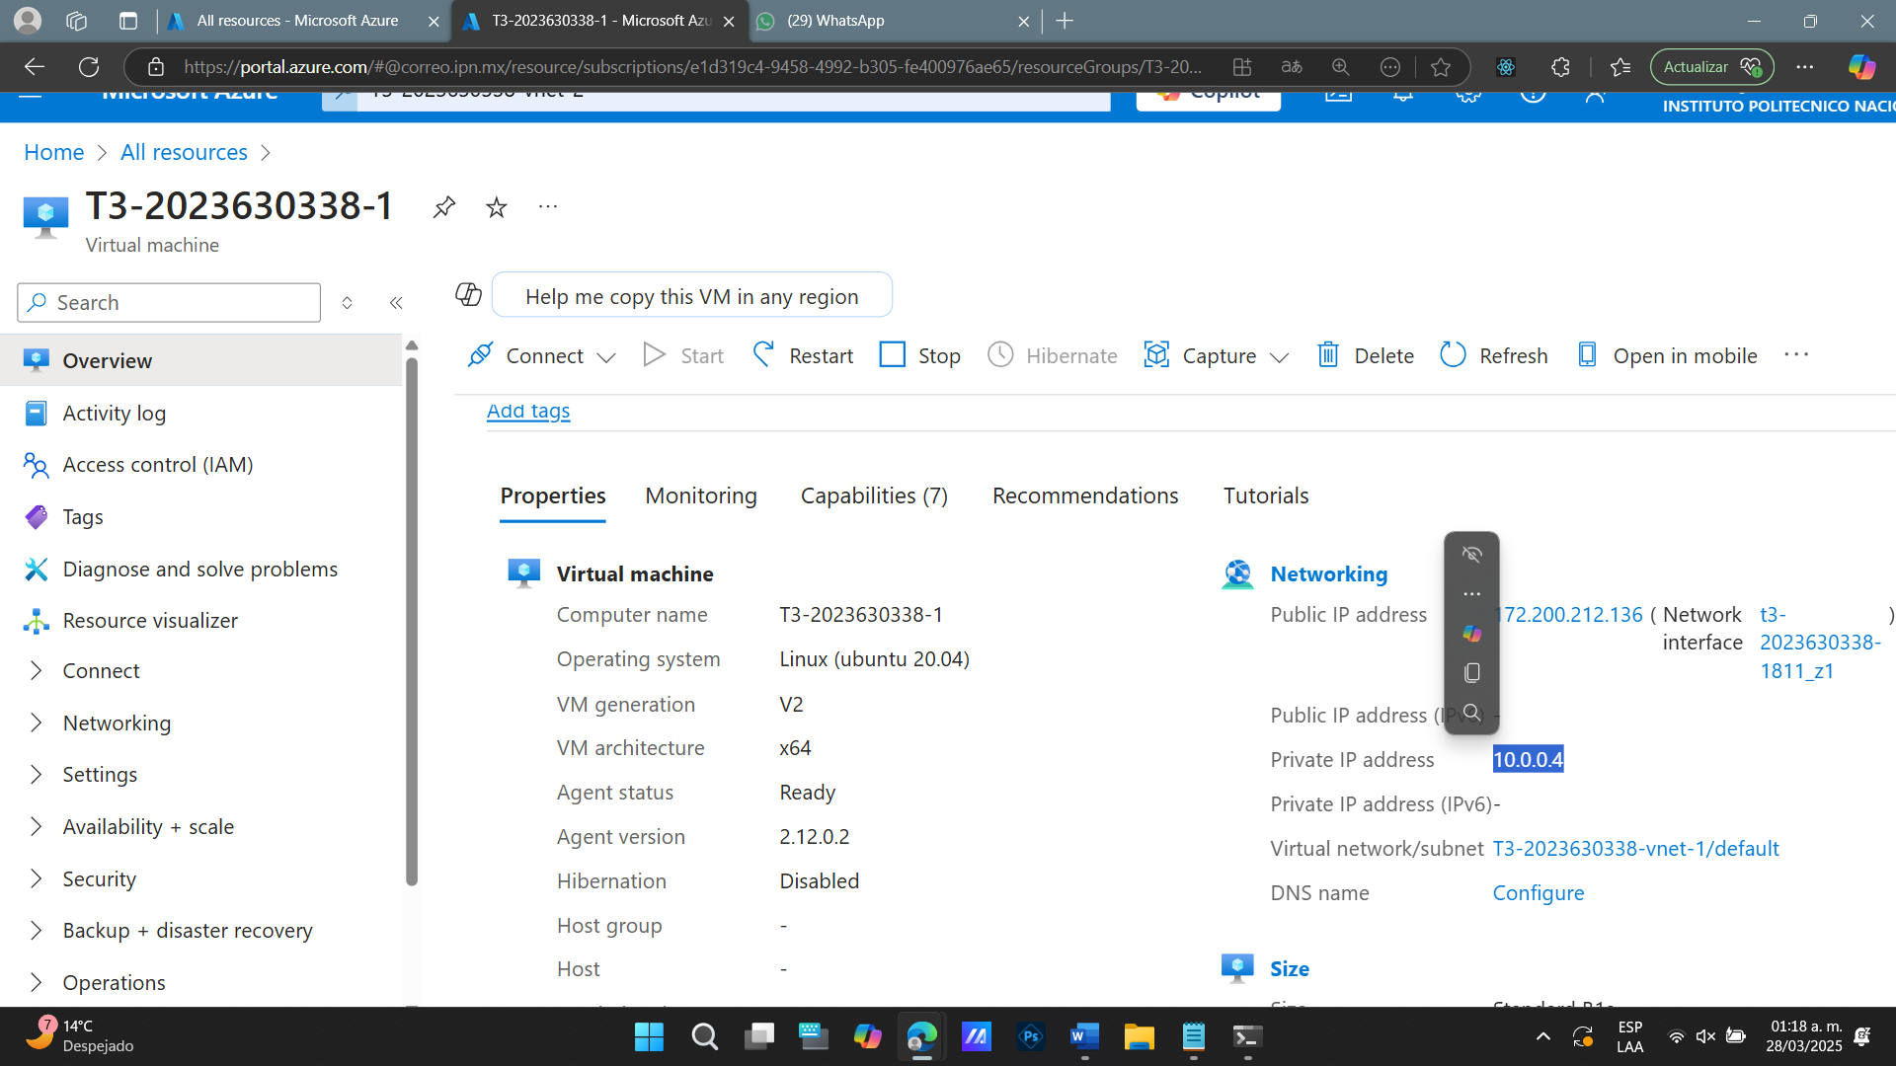Comprobando la IP de la primera máquina virtual (10.0.0.4)
* 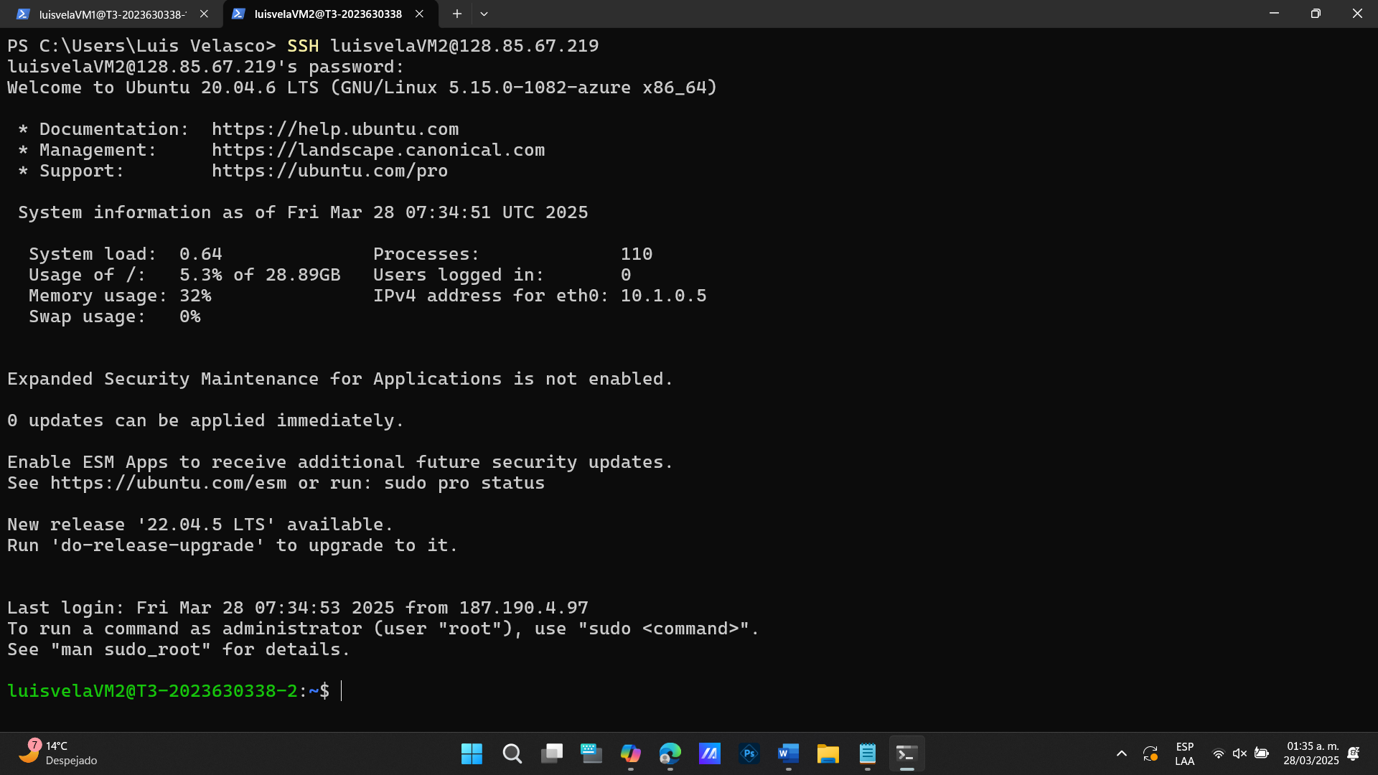Conectando por SSH
* 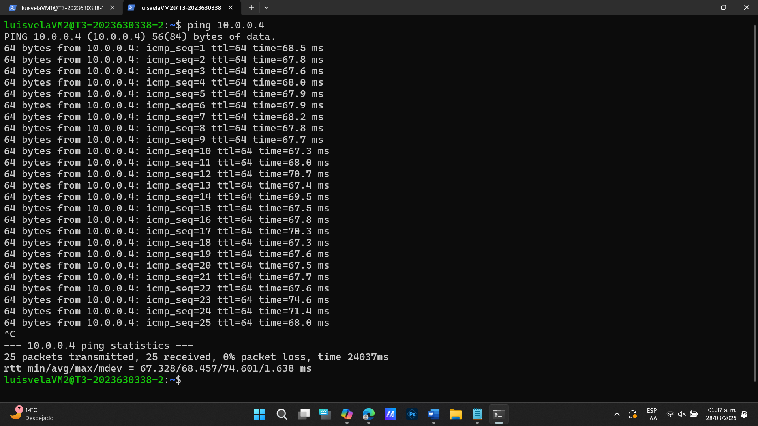Enviando un ping desde la segunda máquina virtual a la primera.

1. 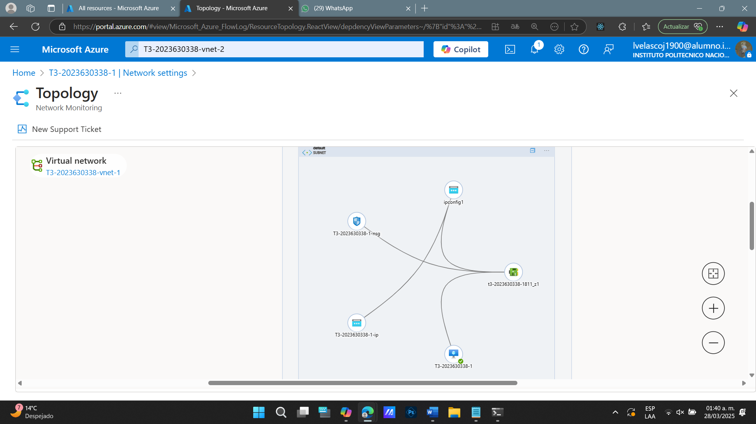Seleccionar la primera máquina virtual. Seleccionar “Configuración de red”. Seleccionar “Ver topología”.

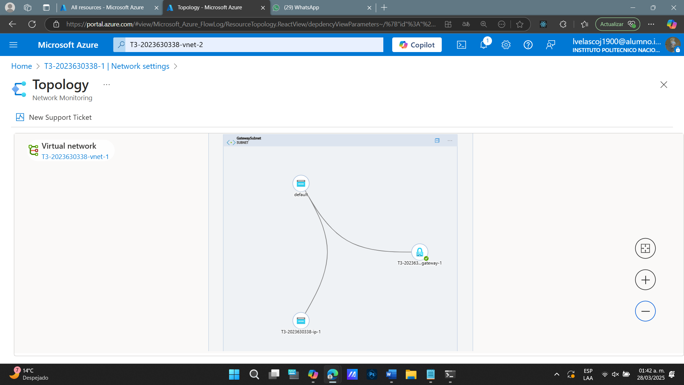

1. Seleccionar la segunda máquina virtual. Seleccionar “Configuración de red”. Seleccionar “Ver topología”.

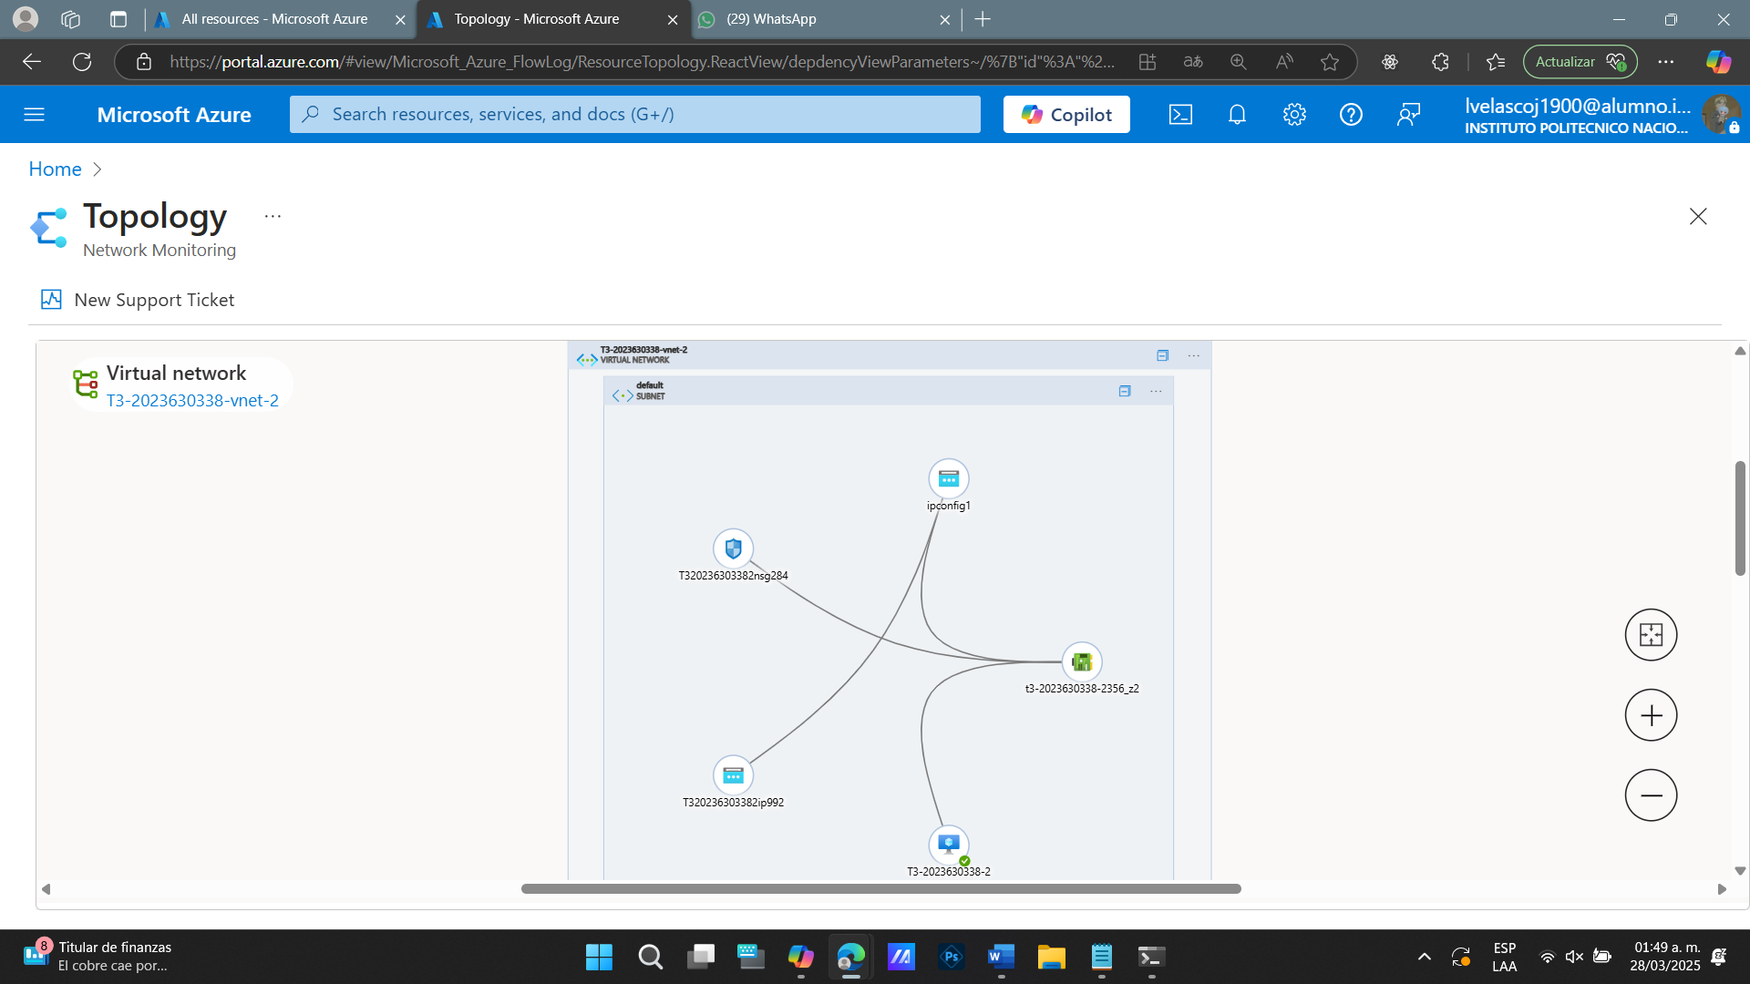

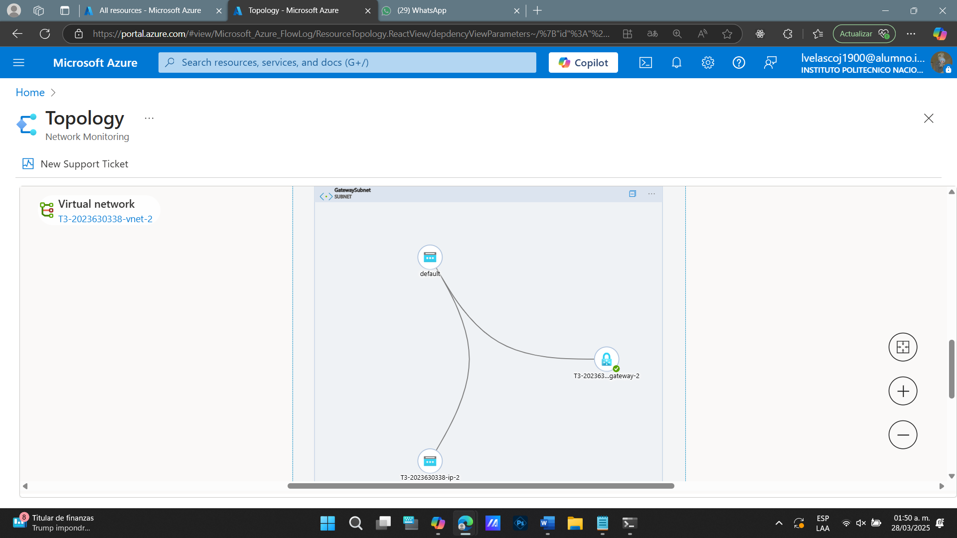

**CONCLUSIONES**

Al termino de esta tarea, entiendo la importancia de las redes privadas, así como su configuración, que por cierto se debe de ser muy cuidadoso en esta, ya que la seguridad de nuestro sistema puede depender de esta configuración. También he entendido como es que funcionan las subredes dentro de una Vnet y su rango de IPs posibles, esto por si queremos crear varias instancias de maquinas virtuales para diferentes usos, que en este caso solo creamos una maquina virtual por cada Vnet y nos sobraron bastantes rangos de IP´s por usar.

Por otro lado, el implementar una Vnet-to-Vnet me puso a pensar en sus beneficios, así como sus desventajas (que a mi manera de verlo, las mas claras son las que tienen que ver con el costo); pero considero que también tiene ventajas, como por ejemplo la comunicación aislada de sistemas o servicios, ya que diferentes personas pueden estar trabajando en una Vnet y otras en otra Vnet sin necesidad de afectarse entre sí.